Zapopan, Jalisco siendo las 11:19 horas del día 08de abril de 2020, en las instalaciones del Auditorio Número 1, ubicado en Unidad Administrativa Basílica, en esta ciudad; se celebra la Novena Sesión Extraordinaria del año 2020, del Comité de Adquisiciones, del Municipio de Zapopan, Jalisco; convocada por el Lic. Edmundo Antonio Amutio Villa, representante del Presidente del Comité de Adquisiciones, con fundamento en lo dispuesto en el artículo 20, artículo 25 fracción II, artículo 28 y artículo 29 del Reglamento de Compras, Enajenaciones y Contratación de Servicios del Municipio de Zapopan, Jalisco.

Punto número uno del orden del día, lista de asistencia. Se procede a nombrar lista de asistencia, de conformidad con el Artículo 20 Y 26 fracción III del Reglamento de Compras, Enajenaciones y Contratación de Servicios del Municipio de Zapopan, Jalisco;

Estando presentes los integrantes con voz y voto:

Representante del Presidente del Comité de Adquisiciones.
Lic. Edmundo Antonio Amutio Villa.
Suplente.

Representante del Consejo de Cámaras Industriales del Estado de Jalisco.
C. Bricio Baldemar Rivera Orozco
Suplente.

Estando presentes los vocales permanentes con voz:
Contralor Ciudadano.
Lic. Juan Carlos Razo Martínez.
Suplente.

Regidor Representante de la Fracción del Partido Acción Nacional.
Dr. José Antonio de la Torre Bravo
Titular.

Representante del Partido Movimiento de Regeneración Nacional
Héctor Manuel Quintero Rosas.
Suplente.

RegidorIndependiente.
Mtro. Abel Octavio Salgado Peña.
Titular.

Secretario Técnico y Ejecutivo.
Cristian Guillermo León Verduzco
Titular.

Punto número dos del orden del día, declaración de quórum. Se declara que existe quórum legal requerido para sesionar válidamente a las 11:21 horas, de conformidad con el Artículo 30, del Reglamento de Compras, Enajenaciones y Contratación de Servicios del Municipio de Zapopan, Jalisco.

Punto número tres del orden del día, aprobación del orden del día. Para desahogar esta Novena Sesión Extraordinaria del Comité de Adquisiciones Municipales, se propone el siguiente Orden del Día, de conformidad con el Reglamento de Compras, Enajenaciones y Contratación de Servicios del Municipio de Zapopan, Jalisco, Artículo 25 fracción IV, el cual solicito al Secretario de cuenta del mismo, por lo que se procede a dar inicio a esta sesión bajo el siguiente orden del día:
ORDEN DEL DIA:

- Registro de asistencia.
- Declaración de Quórum.
- Aprobación del orden del día.
- Agenda de Trabajo:
  - Presentación de cuadros de procesos de licitación pública con concurrencia del Comité, o.

  - Presentación de ser el caso e informe de adjudicaciones directas y,

  - Presentación de bases para su aprobación.

El Lic. Edmundo Antonio Amutio Villa, representante suplente del Presidente del Comité de Adquisiciones, comenta está a su consideración el orden del día, por lo que en votación económica les pregunto si se aprueba, siendo la votación de la siguiente manera:

Aprobado por unanimidad de votos por parte de los integrantes del Comité presentes.

Punto cuarto del orden del día. Agenda de Trabajo.

Punto 1) Presentación de cuadros de procesos de licitación de bienes o servicios y en su caso aprobación de los mismos, enviados previamente para su revisión y análisis de manera electrónica adjunto a la convocatoria.

Número de Cuadro: E01.09.2020
Licitación Pública Nacional con Participación del Comité: 202000615
Área Requirente: Dirección de Pavimentos adscrita a la Coordinación General de Servicios Municipales.
Objeto de licitación: Calafateo trabajos de conservación caminos y vialidades.

Se pone a la vista el expediente de donde se desprende lo siguiente:

Proveedores que cotizan:

- Comaba Constructores, S.A. de C.V.
- Yuhcoit, S.A. de C.V.
- Selloflex, S.A. de C.V.
- MosarContructores, S.A. de C.V.
- Le-Duc Construcciones, S.A. de C.V.
- Vise, S.A. de C.V.
- Constructora Regchaj, S.A. de C.V.
- Black Seal, S.A. de C.V.

Los licitantes cuyas proposiciones fueron desechadas:

Licitante | Motivo
Comaba Constructores, S.A. de C.V. | Licitante No solvente, de acuerdo al registro al momento de entregar la muestra, le corresponde el número 3 de conformidad a la evaluación realizada por parte de la Dirección de Pavimentos, mediante oficio y cuadro adjunto No. 1690/2020/102, en el cual indica que la muestra presentada no cumple con las especificaciones solicitadas en bases de la licitación, presenta una recuperación elástica por torsión menor a las especificaciones.
Le-Duc Construcciones, S.A. de C.V. | Licitante No solvente, de acuerdo al registro al momento de entregar la muestra, le corresponde el número 7 de conformidad a la evaluación realizada por parte de la Dirección de Pavimentos, mediante oficio y cuadro adjunto No. 1690/2020/102, en el cual indica que la muestra presentada no cumple con las especificaciones solicitadas en bases de la licitación, presenta una recuperación elástica por torsión menor a las especificaciones.
Constructora Regchaj, S.A. de C.V. | Licitante No solvente, durante el acto de presentación y apertura de proposiciones, presentó formato 32D con fecha del 01 de febrero de año 2019 y se solicitó en las bases de licitación con fecha de un mes anterior al presente acto de apertura.
Black Seal, S.A. de C.V. | Licitante No Solvente. No presentó propuesta, solo presentó muestra.

Los licitantes cuyas proposiciones resultaron solventes son los que se muestran en el siguiente cuadro:

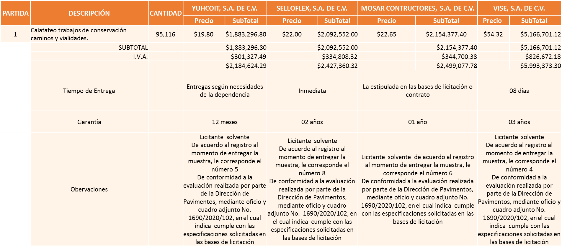

Responsable de la evaluación de las proposiciones:

Nombre | Cargo
Ing. Carlos Alejandro Vázquez Ortiz. | Director de Pavimentos

Mediante oficio de análisis técnico número 1690/2020/0102

De conformidad con los criterios establecidos en bases, al ofertar en mejores condiciones se pone a consideración por parte del área requirente la adjudicación a favor de:

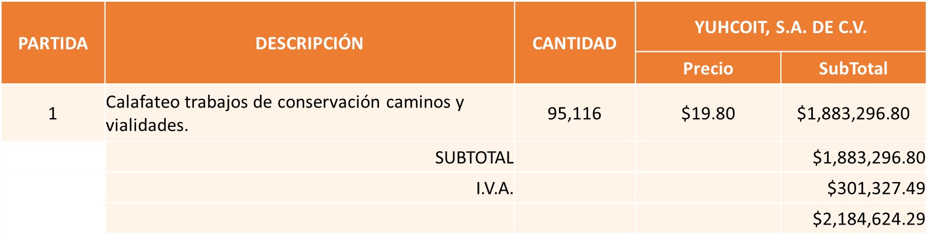

Nota: Se adjudica al licitante que cumplió técnicamente y presento el precio más bajo.

La convocante tendrá 10 días hábiles para emitir la orden de compra / pedido posterior a la emisión del fallo.
El proveedor adjudicado tendrá 5 días hábiles después de la notificación vía correo electrónico por parte de la convocante (por el personal autorizado para este fin) para la recepción firma y entrega de la orden de compra/pedido, previa entrega de garantía correspondiente.
Si el interesado no firma el contrato por causas imputables al mismo, la convocante podrá sin necesidad de un nuevo procedimiento, adjudicar el contrato al licitante que haya obtenido el segundo lugar, siempre que la diferencia en precio con respecto a la proposición inicialmente adjudicada no sea superior a un margen del diez por ciento.
El contrato deberá ser firmado por el representante legal que figure en el acta constitutiva de la empresa o en su defecto cualquier persona que cuente con poder notarial correspondiente.

El área requirente será la responsable de elaborar los trámites administrativos correspondientes para solicitar la elaboración del contrato así como el seguimiento del trámite de pago correspondiente.

Todo esto con fundamento en lo dispuesto por los artículos 107, 108, 113, 119 y demás relativos del Reglamento de Compras, Enajenaciones y Contratación de Servicios del Municipio de Zapopan, Jalisco.

El Lic. Edmundo Antonio Amutio Villa, representante suplente del Presidente del Comité de Adquisiciones, comenta de conformidad con el artículo 24, fracción VII del Reglamento de Compras, Enajenaciones y Contratación de Servicios del Municipio de Zapopan, Jalisco, se somete a su resolución para su aprobación de fallo a favor del proveedor Yuhcoit, S.A. de C.V., los que estén por la afirmativa, sírvanse manifestarlo levantando su mano.

Aprobado por Unanimidad de votos de los presentes.

Número de Cuadro: E02.09.2020
Licitación Pública Nacional con Participación del Comité: 202000621
Área Requirente: Dirección de Pavimentos adscrita a la Coordinación General de Servicios Municipales.
Objeto de licitación: Análisis de muestreo y pruebas de laboratorio para determinar la calidad de mezclas asfálticas acuerdo a las normativas ASTM, AASHTO, SCT, protocolo AMACC (PM)

Se pone a la vista el expediente de donde se desprende lo siguiente:

Proveedores que cotizan:

- Servicio de Obras Civiles Serco, S.A. de C.V.
- Edgar Antonio Estrada de la Rosa
- Suelos y Control, S.A. de C.V.
- Asphalty Pavement & Construction Laboratories, S.A. de C.V.

Los licitantes cuyas proposiciones fueron desechadas:

Licitante | Motivo
Servicio de Obras Civiles Serco, S.A. de C.V. | Licitante NO solvente, de conformidad al documento presentado el día 31 de Marzo de 2020, el licitante presenta carta de desistimiento de la presente licitación.

Los licitantes cuyas proposiciones resultaron solventes son los que se muestran en el siguiente cuadro:

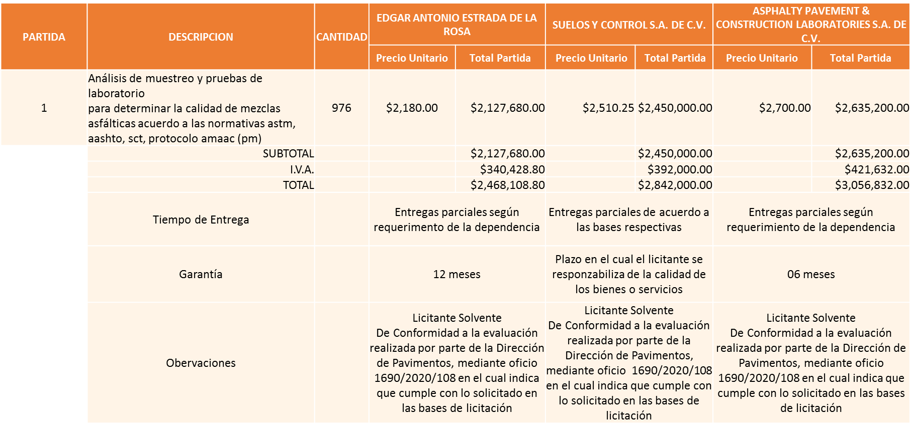

Responsable de la evaluación de las proposiciones:

Nombre | Cargo
Ing. Carlos Alejandro Vázquez Ortiz. | Director de Pavimentos

Mediante oficio de análisis técnico número 1690/2020/0108

De conformidad con los criterios establecidos en bases, al ofertar en mejores condiciones se pone a consideración por parte del área requirente la adjudicación a favor de:

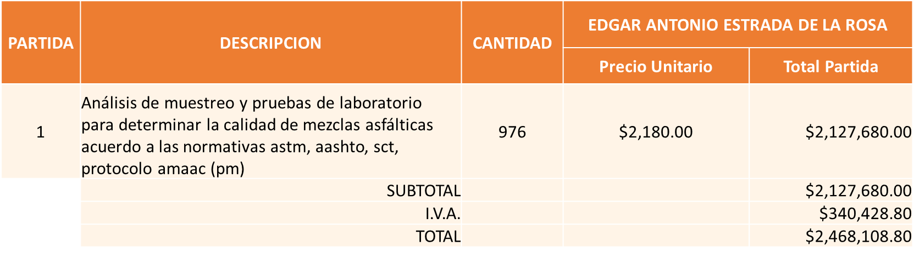

Nota: Se adjudica al licitante que cumplió técnicamente y presento el precio más bajo.

La convocante tendrá 10 días hábiles para emitir la orden de compra / pedido posterior a la emisión del fallo.
El proveedor adjudicado tendrá 5 días hábiles después de la notificación vía correo electrónico por parte de la convocante (por el personal autorizado para este fin) para la recepción firma y entrega de la orden de compra/pedido, previa entrega de garantía correspondiente.
Si el interesado no firma el contrato por causas imputables al mismo, la convocante podrá sin necesidad de un nuevo procedimiento, adjudicar el contrato al licitante que haya obtenido el segundo lugar, siempre que la diferencia en precio con respecto a la proposición inicialmente adjudicada no sea superior a un margen del diez por ciento.
El contrato deberá ser firmado por el representante legal que figure en el acta constitutiva de la empresa o en su defecto cualquier persona que cuente con poder notarial correspondiente.

El área requirente será la responsable de elaborar los trámites administrativos correspondientes para solicitar la elaboración del contrato así como el seguimiento del trámite de pago correspondiente.

Todo esto con fundamento en lo dispuesto por los artículos 107, 108, 113, 119 y demás relativos del Reglamento de Compras, Enajenaciones y Contratación de Servicios del Municipio de Zapopan, Jalisco.

El C. Cristian Guillermo León Verduzco, Secretario Técnico, da cuenta a los integrantes del Comité de Adquisiciones de la asistencia de la Sra. Lluvia Socorro Barrios Valdez, Representante Suplente del Consejo Mexicano de Comercio Exterior.

El Lic. Edmundo Antonio Amutio Villa, representante suplente del Presidente del Comité de Adquisiciones, comenta de conformidad con el artículo 24, fracción VII del Reglamento de Compras, Enajenaciones y Contratación de Servicios del Municipio de Zapopan, Jalisco, se somete a su resolución para su aprobación de fallo a favor del proveedor Edgar Antonio Estrada de la Rosa, los que estén por la afirmativa, sírvanse manifestarlo levantando su mano.

Aprobado por Unanimidad de votos de los presentes.

Número de Cuadro: E03.09.2020
Licitación Pública Nacional con Participación del Comité: 202000613
Área Requirente: Dirección de Pavimentos adscrita a la Coordinación General de Servicios Municipales.
Objeto de licitación: Emulsión para bacheo, emulsión asfáltica para liga RR-2K, de rompimiento rápido al 60% de contenido asfaltico, se deberá de cumplir con las especificaciones de la norma ASTMD2397-91.

Se pone a la vista el expediente de donde se desprende lo siguiente:

Proveedores que cotizan:

- Asfaltos Guadalajara, S.A.P.I. de C.V.
- Vise, S.A. de C.V.
- Aro Asfaltos y Riegos de Occidente, S.A. de C.V.
- Bacheo Jet, S.A. de C.V.

Los licitantes cuyas proposiciones fueron desechadas:

Licitante | Motivo
Asfaltos Guadalajara, S.A.P.I. de C.V. | Licitante No solvente, de acuerdo al registro al momento de entregar la muestra, le corresponde el número 2 De conformidad a la evaluación realizada por parte de la Dirección de Pavimentos, mediante oficio y cuadro adjunto No. 1690/2020/101, en el cual indica que la muestra presentada no cumple con las especificaciones solicitadas en bases de la licitación, ya que presenta una viscosidad saybolfurol fuera de especificaciones.
Aro Asfaltos y Riegos de Occidente, S.A. de C.V. | Licitante No solvente, de acuerdo al registro al momento de entregar la muestra, le corresponde el número 1 De conformidad a la evaluación realizada por parte de la Dirección de Pavimentos, mediante oficio y cuadro adjunto No. 1690/2020/101, en el cual indica que la muestra recibida fue presentada en envase distinto a lo solicitado en las bases de licitación.
Bacheo Jet, S.A. de C.V. | Licitante No Solvente, durante el acto de presentación de apertura y proposiciones se detectó que el licitante presenta la constancia 32-D, con fecha del 13 de Diciembre de 2019 y se solicitó en las bases con fecha de un mes anterior a presente acta de apertura, No presenta muestra.

Los licitantes cuyas proposiciones resultaron solventes son los que se muestran en el siguiente cuadro:

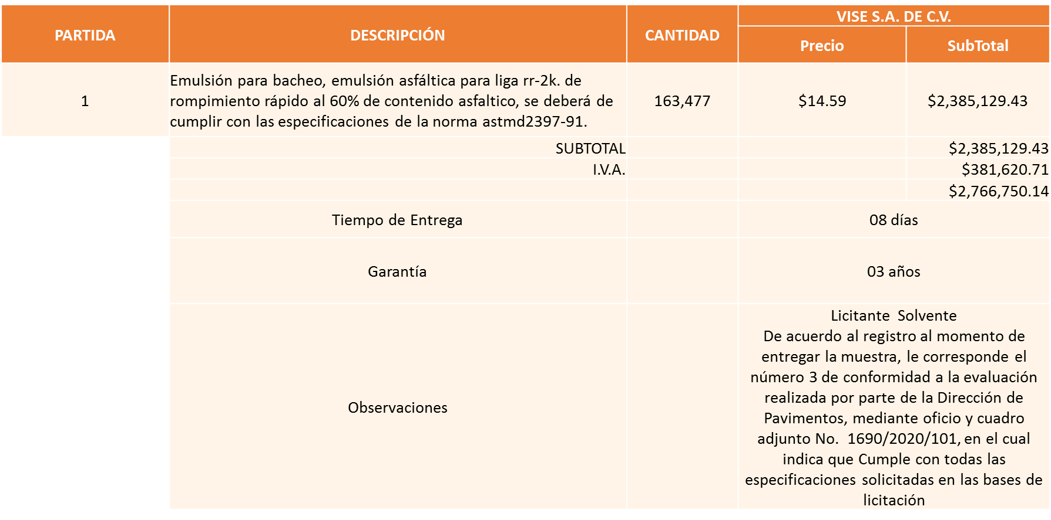

Responsable de la evaluación de las proposiciones:

Nombre | Cargo
Ing. Carlos Alejandro Vázquez Ortiz. | Director de Pavimentos

Mediante oficio de análisis técnico número 1690/2020/0101

De conformidad con los criterios establecidos en bases, al ofertar en mejores condiciones se pone a consideración por parte del área requirente la adjudicación a favor de:

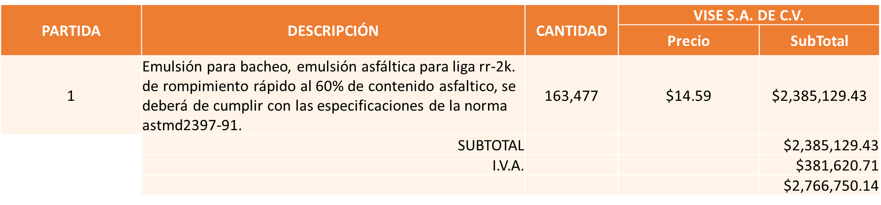

Nota: Se adjudica al licitante que cumplió técnicamente y presento el precio más bajo.

La convocante tendrá 10 días hábiles para emitir la orden de compra / pedido posterior a la emisión del fallo.
El proveedor adjudicado tendrá 5 días hábiles después de la notificación vía correo electrónico por parte de la convocante (por el personal autorizado para este fin) para la recepción firma y entrega de la orden de compra/pedido, previa entrega de garantía correspondiente.
Si el interesado no firma el contrato por causas imputables al mismo, la convocante podrá sin necesidad de un nuevo procedimiento, adjudicar el contrato al licitante que haya obtenido el segundo lugar, siempre que la diferencia en precio con respecto a la proposición inicialmente adjudicada no sea superior a un margen del diez por ciento.
El contrato deberá ser firmado por el representante legal que figure en el acta constitutiva de la empresa o en su defecto cualquier persona que cuente con poder notarial correspondiente.

El área requirente será la responsable de elaborar los trámites administrativos correspondientes para solicitar la elaboración del contrato así como el seguimiento del trámite de pago correspondiente.

Todo esto con fundamento en lo dispuesto por los artículos 107, 108, 113, 119 y demás relativos del Reglamento de Compras, Enajenaciones y Contratación de Servicios del Municipio de Zapopan, Jalisco.

El Lic. Edmundo Antonio Amutio Villa, representante suplente del Presidente del Comité de Adquisiciones, comenta de conformidad con el artículo 24, fracción VII del Reglamento de Compras, Enajenaciones y Contratación de Servicios del Municipio de Zapopan, Jalisco, se somete a su resolución para su aprobación de fallo a favor del proveedor Vise, S.A. de C.V., los que estén por la afirmativa, sírvanse manifestarlo levantando su mano.

Aprobado por Unanimidad de votos de los presentes.

Número de Cuadro: E04.09.2020
Licitación Pública Nacional con Participación del Comité: 202000616
Área Requirente: Dirección de Pavimentos adscrita a la Coordinación General de Servicios Municipales.
Objeto de licitación: Bacheo aislado y nivelación con adoquín.

Se pone a la vista el expediente de donde se desprende lo siguiente:

Proveedores que cotizan:

- Yuhcoit, S.A. de C.V.
- Le-Duc Construcciones, S.A. de C.V.
- Curbarq, S.A. de C.V.
- Mosar Contructores, S.A. de C.V.
- Comaba Constructores, S.A. de C.V.
- Constructora Regchaj, S.A. de C.V.

Los licitantes cuyas proposiciones fueron desechadas:

Licitante | Motivo
Yuhcoit, S.A. de C.V. | Licitante NO Solvente, de acuerdo al registro al momento de entregar la muestra, le corresponde número 1, De conformidad a la evaluación realizada por la Dirección de Pavimentos, mediante oficio 1690/2020/0103, la muestra que presento no cumple con las especificaciones solicitadas en bases, falto adoquines hexagonales.
Le-Duc Construcciones, S.A. de C.V. | Licitante NO Solvente, durante el acto de presentación y apertura de proposiciones, manifestó en su anexo 5 distintos precios unitarios, además de acuerdo al registro al momento de entregar la muestra, le corresponde el número 6, De conformidad a la evaluación realizada por la Dirección de Pavimentos, mediante oficio 1690/2020/0103, la muestra presentada, fue en envase distinto a lo solicitado en bases de la licitación.
Curbarq, S.A. de C.V. | Licitante NO Solvente, de acuerdo al registro al momento de entregar la muestra, le corresponde número 7, De conformidad a la evaluación realizada por la Dirección de Pavimentos, mediante oficio 1690/2020/0103, la muestra que presento no cumple con las especificaciones solicitadas en bases, falto adoquines hexagonales y un romano.
Constructora Regchaj, S.A. de C.V. | Licitante No Solvente, durante el acto de presentación y apertura de proposiciones presentó formato 32D con fecha 01 de febrero de año 2019 y se solicitó con fecha no menor a 30 días anteriores al acto de apertura, de igual manera la constancia de situación fiscal que presentó fue del 11 de febrero de año 2019 y se solicitó no mayor a 3 meses.

Los licitantes cuyas proposiciones resultaron solventes son los que se muestran en el siguiente cuadro:

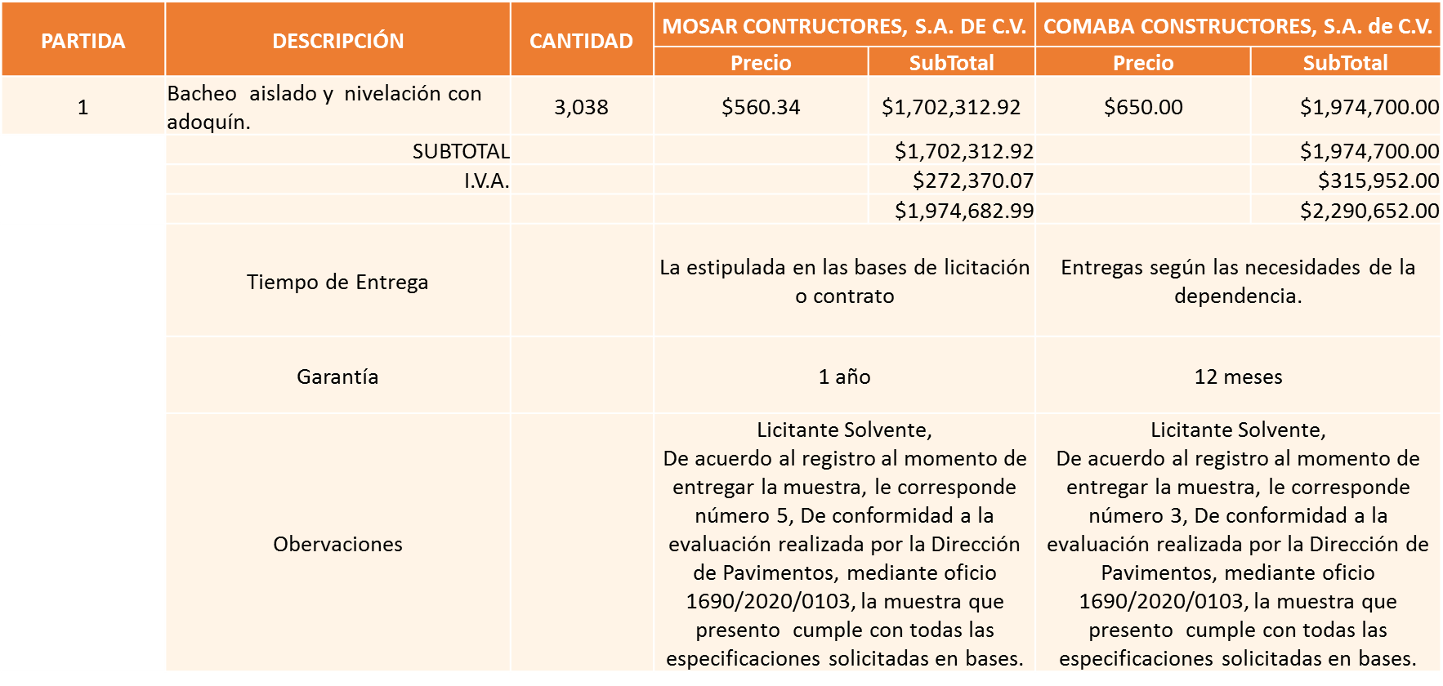

Responsable de la evaluación de las proposiciones:

Nombre | Cargo
Ing. Carlos Alejandro Vázquez Ortiz. | Director de Pavimentos

Mediante oficio de análisis técnico número 1690/2020/0103

De conformidad con los criterios establecidos en bases, al ofertar en mejores condiciones se pone a consideración por parte del área requirente la adjudicación a favor de:

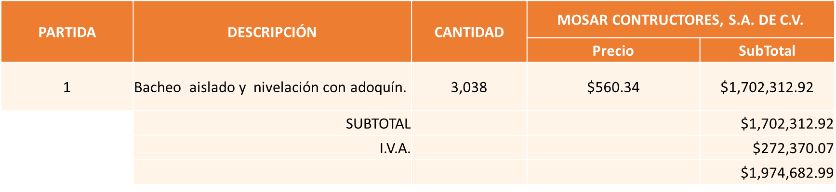

Nota: Se adjudica al licitante que cumplió técnicamente y presento el precio más bajo.
La convocante tendrá 10 días hábiles para emitir la orden de compra / pedido posterior a la emisión del fallo.
El proveedor adjudicado tendrá 5 días hábiles después de la notificación vía correo electrónico por parte de la convocante (por el personal autorizado para este fin) para la recepción firma y entrega de la orden de compra/pedido, previa entrega de garantía correspondiente.
Si el interesado no firma el contrato por causas imputables al mismo, la convocante podrá sin necesidad de un nuevo procedimiento, adjudicar el contrato al licitante que haya obtenido el segundo lugar, siempre que la diferencia en precio con respecto a la proposición inicialmente adjudicada no sea superior a un margen del diez por ciento.
El contrato deberá ser firmado por el representante legal que figure en el acta constitutiva de la empresa o en su defecto cualquier persona que cuente con poder notarial correspondiente.

El área requirente será la responsable de elaborar los trámites administrativos correspondientes para solicitar la elaboración del contrato así como el seguimiento del trámite de pago correspondiente.

Todo esto con fundamento en lo dispuesto por los artículos 107, 108, 113, 119 y demás relativos del Reglamento de Compras, Enajenaciones y Contratación de Servicios del Municipio de Zapopan, Jalisco.

El Lic. Edmundo Antonio Amutio Villa, representante suplente del Presidente del Comité de Adquisiciones, comenta de conformidad con el artículo 24, fracción VII del Reglamento de Compras, Enajenaciones y Contratación de Servicios del Municipio de Zapopan, Jalisco, se somete a su resolución para su aprobación de fallo por parte de los integrantes del Comité de Adquisiciones a favor del proveedor Mosar Contructores, S.A. de C.V., los que estén por la afirmativa, sírvanse manifestarlo levantando su mano.

Aprobado por Unanimidad de votos de los presentes.

Número de Cuadro: E05.09.2020
Licitación Pública Nacional con Participación del Comité: 202000620
Área Requirente: Dirección de Pavimentos adscrita a la Coordinación General de Servicios Municipales.
Objeto de licitación: Mezcla asfáltica caliente tipo SMA.

Se pone a la vista el expediente de donde se desprende lo siguiente:

Proveedores que cotizan:

- Asfaltos Guadalajara, S.A.P.I. de C.V.
- Lizette Construcciones, S.A. de C.V.
- Vise, S.A. de C.V.
- Aro Asfaltos y Riegos de Occidente, S.A. de C.V.
- Bacheo Jet, S.A. de C.V.

Los licitantes cuyas proposiciones fueron desechadas:

Licitante | Motivo
Asfaltos Guadalajara, S.A.P.I. de C.V. | Licitante No solvente, de acuerdo al registro al momento de entregar la muestra, le corresponde el número 1, de conformidad a la evaluación realizada por la Dirección de Pavimentos, mediante oficio y cuadro adjunto No. 1690/2020/0107, manifiesta que la muestra presentada no cumple con la especificaciones solicitadas en bases de la licitación, presenta curva granulométrica fuera de los límites y presenta falta de finos de aporte.
Lizette Construcciones, S.A. de C.V. | Licitante No solvente, de acuerdo al registro al momento de entregar la muestra, le corresponde el número 4, de conformidad a la evaluación realizada por la Dirección de Pavimentos, mediante oficio y cuadro adjunto No. 1690/2020/0107, manifiesta que la muestra presentada no cumple con la especificaciones solicitadas en bases de la licitación, presenta curva granulométrica fuera de los límites y no presenta fibra de celulosa estabilizadora.
Bacheo Jet, S.A. de C.V. | Licitante No Solvente, no Presentó muestra, solicitada en las bases de licitación.

Los licitantes cuyas proposiciones resultaron solventes son los que se muestran en el siguiente cuadro:

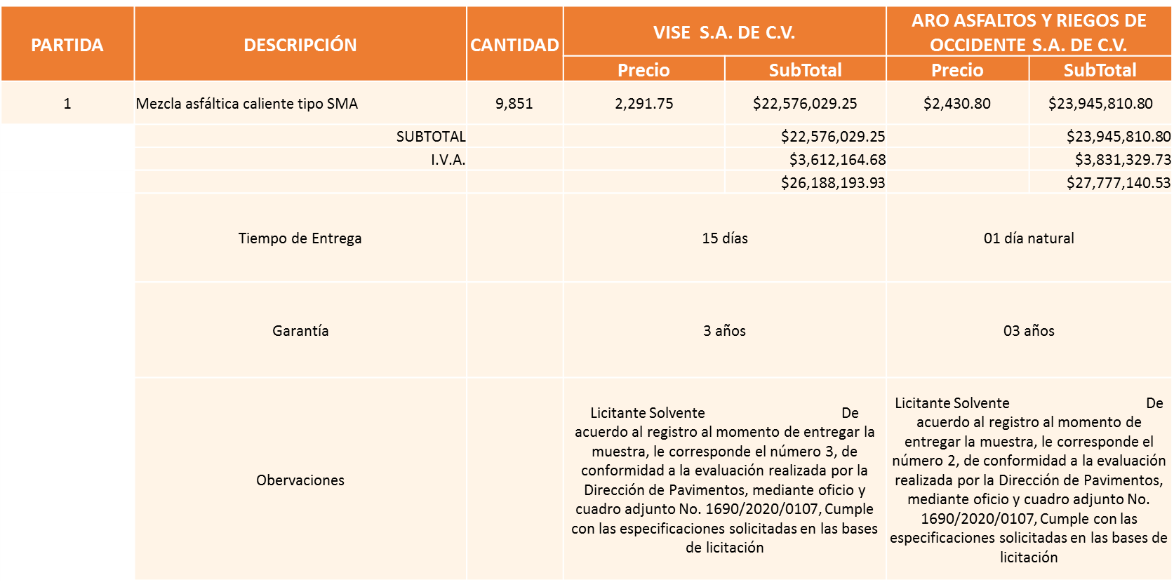

Responsable de la evaluación de las proposiciones:

Nombre | Cargo
Ing. Carlos Alejandro Vázquez Ortiz. | Director de Pavimentos

Mediante oficio de análisis técnico número 1690/2020/0107

De conformidad con los criterios establecidos en bases, al ofertar en mejores condiciones se pone a consideración por parte del área requirente la adjudicación a favor de:

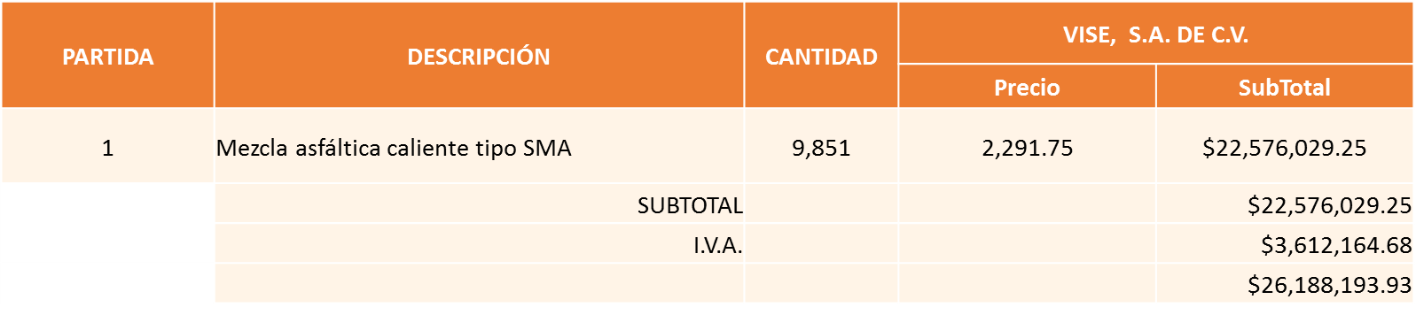

Nota: Se adjudica al licitante que cumplió técnicamente y presento el precio más bajo.

La convocante tendrá 10 días hábiles para emitir la orden de compra / pedido posterior a la emisión del fallo.
El proveedor adjudicado tendrá 5 días hábiles después de la notificación vía correo electrónico por parte de la convocante (por el personal autorizado para este fin) para la recepción firma y entrega de la orden de compra/pedido, previa entrega de garantía correspondiente.
Si el interesado no firma el contrato por causas imputables al mismo, la convocante podrá sin necesidad de un nuevo procedimiento, adjudicar el contrato al licitante que haya obtenido el segundo lugar, siempre que la diferencia en precio con respecto a la proposición inicialmente adjudicada no sea superior a un margen del diez por ciento.
El contrato deberá ser firmado por el representante legal que figure en el acta constitutiva de la empresa o en su defecto cualquier persona que cuente con poder notarial correspondiente.

El área requirente será la responsable de elaborar los trámites administrativos correspondientes para solicitar la elaboración del contrato así como el seguimiento del trámite de pago correspondiente.

Todo esto con fundamento en lo dispuesto por los artículos 107, 108, 113, 119 y demás relativos del Reglamento de Compras, Enajenaciones y Contratación de Servicios del Municipio de Zapopan, Jalisco.

El Lic. Edmundo Antonio Amutio Villa, representante suplente del Presidente del Comité de Adquisiciones, comenta de conformidad con el artículo 24, fracción VII del Reglamento de Compras, Enajenaciones y Contratación de Servicios del Municipio de Zapopan, Jalisco, se somete a su resolución para su aprobación de fallo por parte de los integrantes del Comité de Adquisiciones a favor del proveedor Vise, S.A. de C.V., los que estén por la afirmativa, sírvanse manifestarlo levantando su mano.

Aprobado por Unanimidad de votos de los presentes.

Número de Cuadro: E06.09.2020
Licitación Pública Nacional con Participación del Comité: 202000619
Área Requirente: Dirección de Pavimentos adscrita a la Coordinación General de Servicios Municipales.
Objeto de licitación: Mezcla asfáltica caliente densa.

Se pone a la vista el expediente de donde se desprende lo siguiente:

Proveedores que cotizan:

- Vise, S.A. de C.V.
- Asfaltos Guadalajara, S.A.P.I. de C.V.
- Lizette Construcciones, S.A. de C.V.
- Urbanizadora Vázquez Guerra, S.A. de C.V.
- Aro Asfaltos y Riesgos de Occidente, S.A. de C.V.
- Bacheo Jet, S.A. de C.V.

Los licitantes cuyas proposiciones fueron desechadas:

Licitante | Motivo
Asfaltos Guadalajara, S.A.P.I. de C.V. | Licitante No Solvente, de acuerdo al registro al momento de entregar la muestra, le corresponde el número 2, de conformidad a la evaluación realizada por parte de la Dirección de Pavimentos mediante oficio y cuadro comparativo adjunto No. 1690/2020/0106, La muestra presentada no cumple con las especificaciones solicitadas en bases de licitación, presenta curva granulométrica fuera de los límites.
Urbanizadora Vázquez Guerra, S.A. de C.V. | Licitante No Solvente, de acuerdo al registro al momento de entregar la muestra, le corresponde el número 4, de conformidad a la evaluación realizada por parte de la Dirección de Pavimentos mediante oficio y cuadro comparativo adjunto No. 1690/2020/0106, La muestra presentada no cumple con las especificaciones, presenta curva granulométrica fuera de los límites además de un bajo porcentaje de asfalto y las partículas gruesas no presentan la totalidad de recubrimiento con asfalto.
Bacheo Jet, S.A. de C.V. | Licitante No Solvente, no Presentó muestra, solicitada en las bases de licitación.

Los licitantes cuyas proposiciones resultaron solventes son los que se muestran en el siguiente cuadro:

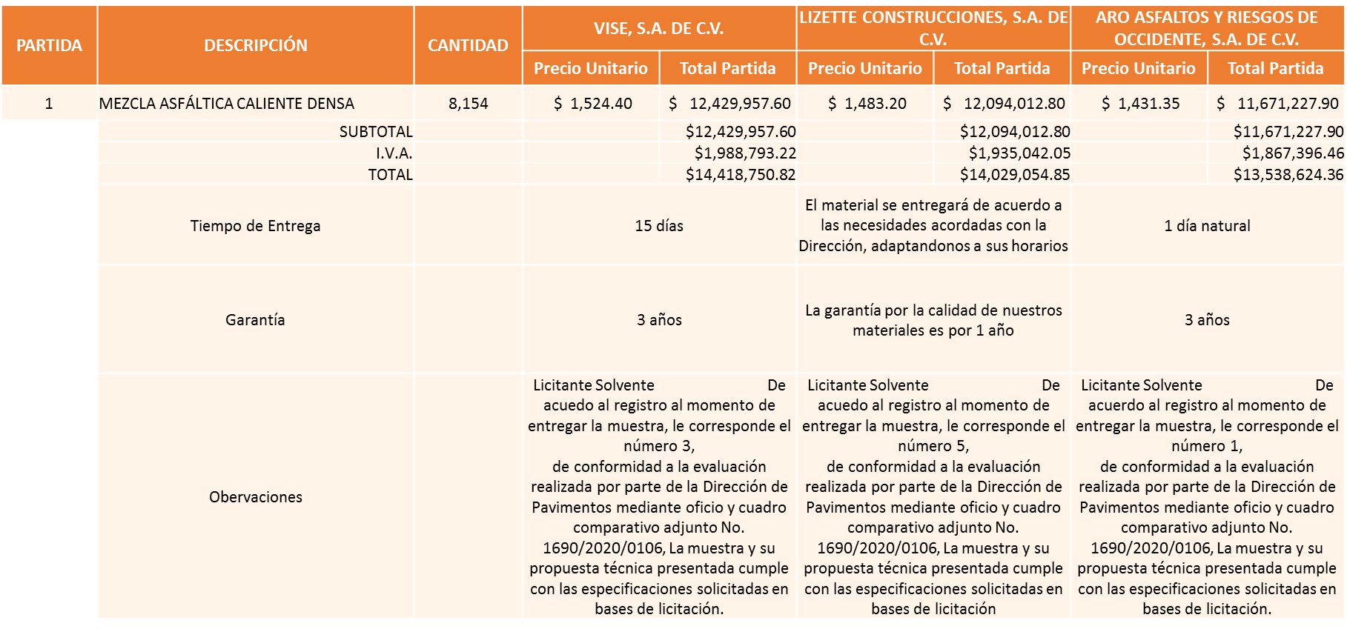

Responsable de la evaluación de las proposiciones:

Nombre | Cargo
Ing. Carlos Alejandro Vázquez Ortiz. | Director de Pavimentos

Mediante oficio de análisis técnico número 1690/2020/0106

De conformidad con los criterios establecidos en bases, al ofertar en mejores condiciones se pone a consideración por parte del área requirente la adjudicación a favor de:

PARTIDA | DESCRIPCIÓN | ARO ASFALTOS Y RIEGOS DE OCCIDENTE, S.A. DE C.V.
 |  | Precio Unitario | Total Partida
1 | Mezcla asfáltica caliente densa | $1,431.35 | $11,671,227.90
 | SUBTOTAL |  | $11,671,227.90
 | I.V.A. |  | $1,867,396.46
 | TOTAL |  | $13,538,624.36

Nota: Se adjudica al licitante que cumplió técnicamente y presento el precio más bajo.

La convocante tendrá 10 días hábiles para emitir la orden de compra / pedido posterior a la emisión del fallo.
El proveedor adjudicado tendrá 5 días hábiles después de la notificación vía correo electrónico por parte de la convocante (por el personal autorizado para este fin) para la recepción firma y entrega de la orden de compra/pedido, previa entrega de garantía correspondiente.
Si el interesado no firma el contrato por causas imputables al mismo, la convocante podrá sin necesidad de un nuevo procedimiento, adjudicar el contrato al licitante que haya obtenido el segundo lugar, siempre que la diferencia en precio con respecto a la proposición inicialmente adjudicada no sea superior a un margen del diez por ciento.
El contrato deberá ser firmado por el representante legal que figure en el acta constitutiva de la empresa o en su defecto cualquier persona que cuente con poder notarial correspondiente.

El área requirente será la responsable de elaborar los trámites administrativos correspondientes para solicitar la elaboración del contrato así como el seguimiento del trámite de pago correspondiente.

Todo esto con fundamento en lo dispuesto por los artículos 107, 108, 113, 119 y demás relativos del Reglamento de Compras, Enajenaciones y Contratación de Servicios del Municipio de Zapopan, Jalisco.

El Lic. Edmundo Antonio Amutio Villa, representante suplente del Presidente del Comité de Adquisiciones, comenta de conformidad con el artículo 24, fracción VII del Reglamento de Compras, Enajenaciones y Contratación de Servicios del Municipio de Zapopan, Jalisco, se somete a su resolución para su aprobación de fallo a favor del proveedor Aro Asfaltos y Riegos de Occidente, S.A. de C.V., los que estén por la afirmativa, sírvanse manifestarlo levantando su mano.

Aprobado por Unanimidad de votos de los presentes.

Número de Cuadro: E07.09.2020
Licitación Pública Nacional con Participación del Comité: 202000618
Área Requirente: Dirección de Pavimentos adscrita a la Coordinación General de Servicios Municipales.
Objeto de licitación: Bacheo superficial aislado con mezcla asfáltica caliente.

Se pone a la vista el expediente de donde se desprende lo siguiente:

Proveedores que cotizan:

- Constructora Regchaj, S.A. de C.V.
- Yuhcoit, S.A. de C.V.
- Comba Constructores, S.A. de C.V.
- Mosar Contructores, S.A. de C.V.
- Bacheo Jet, S.A. de C.V.

Los licitantes cuyas proposiciones fueron desechadas:

Licitante | Motivo
Constructora Regchaj, S.A. de C.V. | Licitante No Solvente, durante el acto de presentación y apertura de proposiciones presentó su Formato 32 D con fecha del 01 de febrero de año 2019 y en las bases de licitación se solicitó con fecha de 30 días anteriores al presente acto de apertura, de igual manera presentó la constancia de situación fiscal con fecha del 11 de febrero de año 2019 y se solicitó con fecha de 3 meses anteriores al mismo acto.
Comba Constructores, S.A. de C.V. | Licitante No Solvente, de acuerdo al registro al momento de entregar la muestra, le corresponde el número 3, de conformidad a la evaluación realizada por parte de la Dirección de Pavimentos mediante oficio y cuadro comparativo adjunto No. 1690/2020/0105, en el que manifiesta, la muestra presentada no cumple con las especificaciones solicitadas en bases de licitación, presenta curva granulométrica fuera de los límites y presenta bajo contenido de asfalto.
Bacheo Jet, S.A. de C.V. | Licitante No Solvente, no Presentó muestra, solicitada en bases de licitación.

Los licitantes cuyas proposiciones resultaron solventes son los que se muestran en el siguiente cuadro:

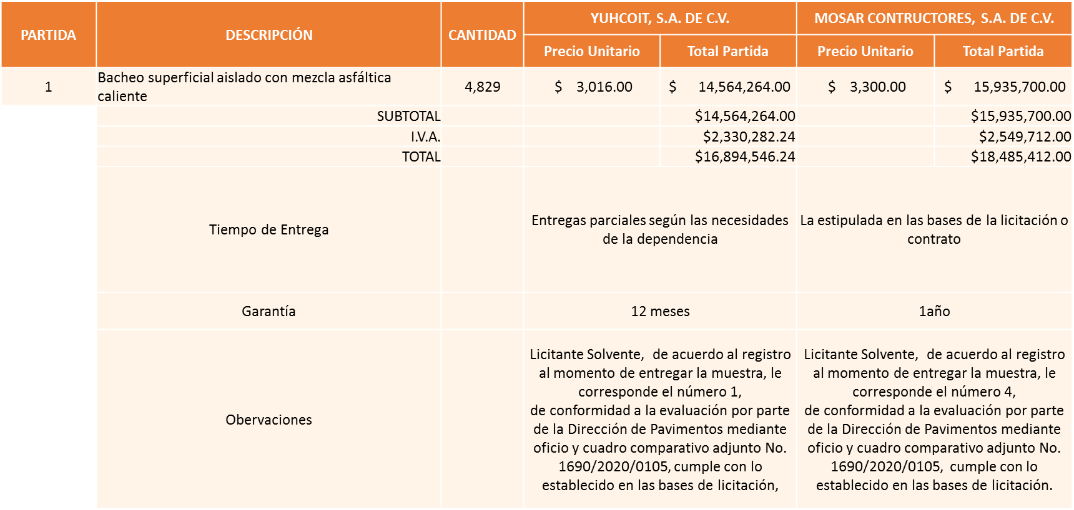

Responsable de la evaluación de las proposiciones:

Nombre | Cargo
Ing. Carlos Alejandro Vázquez Ortiz. | Director de Pavimentos

Mediante oficio de análisis técnico número 1690/2020/0105

De conformidad con los criterios establecidos en bases, al ofertar en mejores condiciones se pone a consideración por parte del área requirente la adjudicación a favor de:

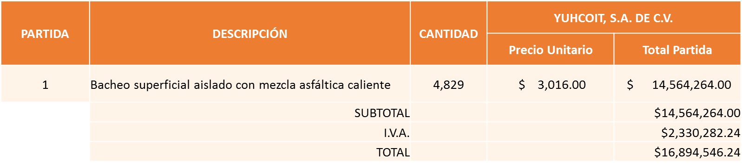

Nota: Se adjudica al licitante que cumplió técnicamente y presento el precio más bajo.

La convocante tendrá 10 días hábiles para emitir la orden de compra / pedido posterior a la emisión del fallo.
El proveedor adjudicado tendrá 5 días hábiles después de la notificación vía correo electrónico por parte de la convocante (por el personal autorizado para este fin) para la recepción firma y entrega de la orden de compra/pedido, previa entrega de garantía correspondiente.
Si el interesado no firma el contrato por causas imputables al mismo, la convocante podrá sin necesidad de un nuevo procedimiento, adjudicar el contrato al licitante que haya obtenido el segundo lugar, siempre que la diferencia en precio con respecto a la proposición inicialmente adjudicada no sea superior a un margen del diez por ciento.
El contrato deberá ser firmado por el representante legal que figure en el acta constitutiva de la empresa o en su defecto cualquier persona que cuente con poder notarial correspondiente.

El área requirente será la responsable de elaborar los trámites administrativos correspondientes para solicitar la elaboración del contrato así como el seguimiento del trámite de pago correspondiente.

Todo esto con fundamento en lo dispuesto por los artículos 107, 108, 113, 119 y demás relativos del Reglamento de Compras, Enajenaciones y Contratación de Servicios del Municipio de Zapopan, Jalisco.

El Lic. Edmundo Antonio Amutio Villa, representante suplente del Presidente del Comité de Adquisiciones, comenta de conformidad con el artículo 24, fracción VII del Reglamento de Compras, Enajenaciones y Contratación de Servicios del Municipio de Zapopan, Jalisco, se somete a su resolución para su aprobación de fallo a favor del proveedor Yuhcoit, S.A. de C.V., los que estén por la afirmativa, sírvanse manifestarlo levantando su mano.

Aprobado por Unanimidad de votos de los presentes.

Número de Cuadro: E08.09.2020
Licitación Pública Nacional con Participación del Comité: 202000617
Área Requirente: Dirección de Pavimentos adscrita a la Coordinación General de Servicios Municipales.
Objeto de licitación: Bacheo aislado y nivelación con piedra braza.

Se pone a la vista el expediente de donde se desprende lo siguiente:

Proveedores que cotizan:

- Constructora Regchaj, S.A. de C.V.
- Yuhcoit, S.A. de C.V.
- Comaba Constructores, S.A. de C.V.
- Mosar Contructores, S.A. de C.V.
- Le-Duc Construcciones, S.A. de C.V.

Los licitantes cuyas proposiciones fueron desechadas:

Licitante | Motivo
Constructora Regchaj, S.A. de C.V. | Licitante No Solvente, durante el acto de presentación y apertura de proposiciones presentó su Formato 32 D con fecha del 01 de febrero de año 2019 y se solicitó en las bases con fecha de 30 días anteriores al presente acto de apertura, de igual manera presento la constancia de situación fiscal con fecha del 11 de febrero de año 2019 y se solicitó con fecha de 3 meses anteriores al mismo acto.
Comaba Constructores, S.A. de C.V. | Licitante No Solvente, de acuerdo al registro al momento de entregar la muestra, le corresponde el número 3, de conformidad a la evaluación realizada por parte de la Dirección de Pavimentos mediante oficio y cuadro comparativo adjunto No. 1690/2020/0104, La muestra presentada no cumple con las especificaciones solicitadas en bases de licitación, no presenta forma prismática.
Le-Duc Construcciones, S.A. de C.V. | Licitante No Solvente, durante el acta de presentación y apertura de proposiciones, en su propuesta económica, Anexo 5, presentó varios precios unitarios, de manera adicional de conformidad a la evaluación por parte de la Dirección de Pavimentos mediante oficio y cuadro comparativo adjunto No. 1690/2020/0104, La muestra presentada no cumple con las especificaciones solicitadas en bases de licitación.

Los licitantes cuyas proposiciones resultaron solventes son los que se muestran en el siguiente cuadro:

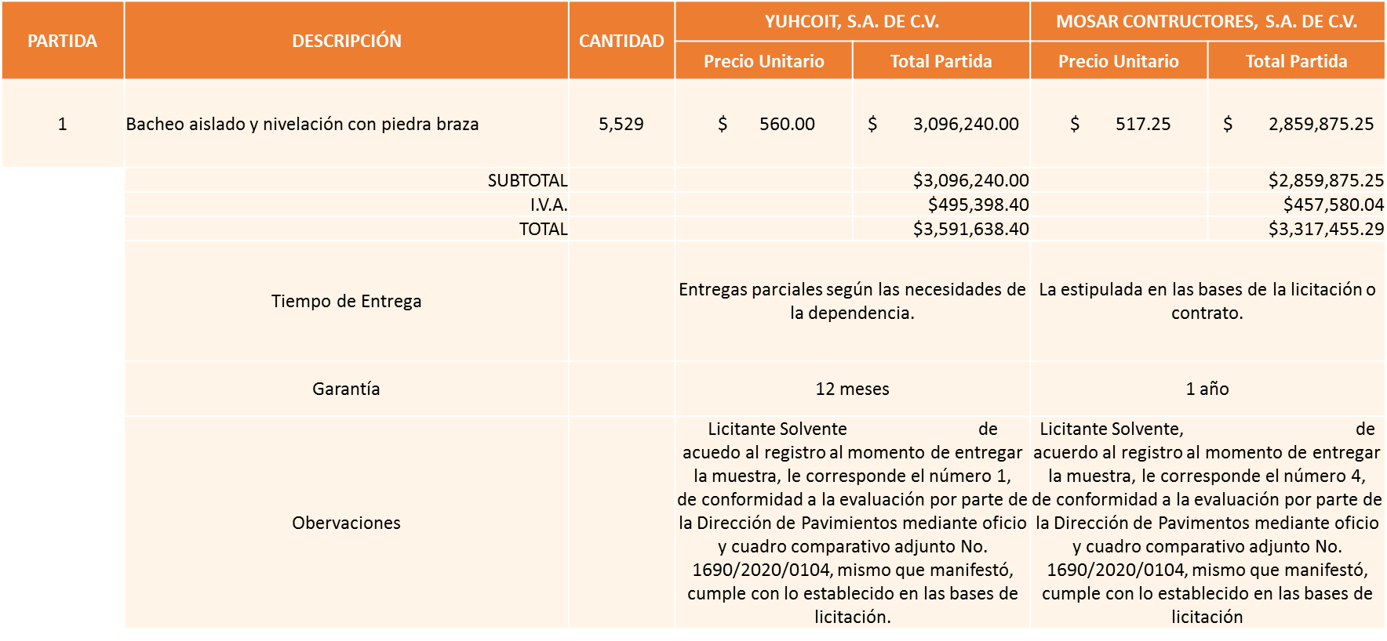

Responsable de la evaluación de las proposiciones:

Nombre | Cargo
Ing. Carlos Alejandro Vázquez Ortiz. | Director de Pavimentos

Mediante oficio de análisis técnico número 1690/2020/0104

De conformidad con los criterios establecidos en bases, al ofertar en mejores condiciones se pone a consideración por parte del área requirente la adjudicación a favor de:

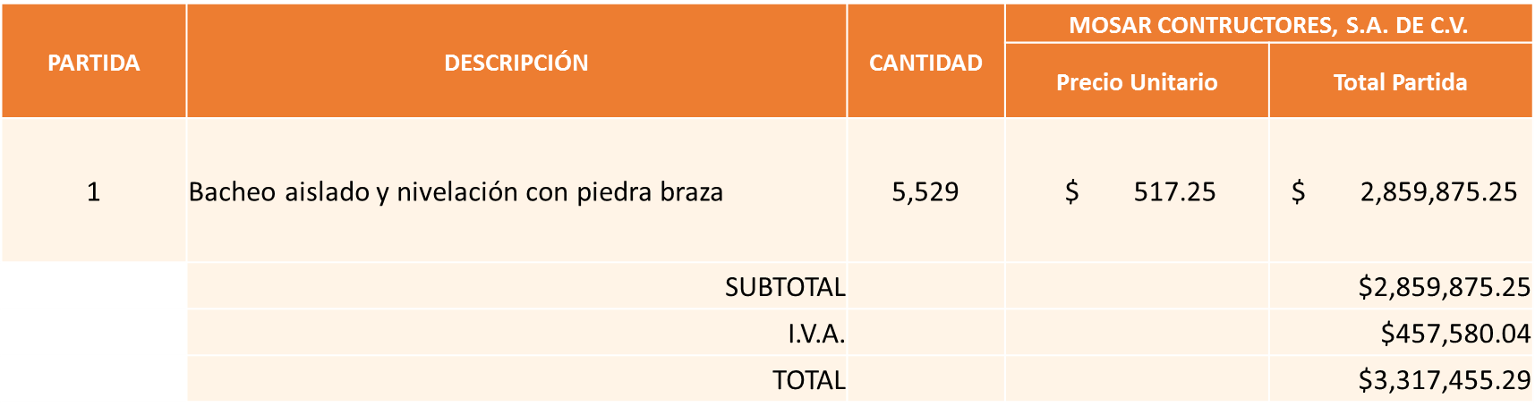

Nota: Se adjudica al licitante que cumplió técnicamente y presento el precio más bajo.

La convocante tendrá 10 días hábiles para emitir la orden de compra / pedido posterior a la emisión del fallo.
El proveedor adjudicado tendrá 5 días hábiles después de la notificación vía correo electrónico por parte de la convocante (por el personal autorizado para este fin) para la recepción firma y entrega de la orden de compra/pedido, previa entrega de garantía correspondiente.
Si el interesado no firma el contrato por causas imputables al mismo, la convocante podrá sin necesidad de un nuevo procedimiento, adjudicar el contrato al licitante que haya obtenido el segundo lugar, siempre que la diferencia en precio con respecto a la proposición inicialmente adjudicada no sea superior a un margen del diez por ciento.
El contrato deberá ser firmado por el representante legal que figure en el acta constitutiva de la empresa o en su defecto cualquier persona que cuente con poder notarial correspondiente.

El área requirente será la responsable de elaborar los trámites administrativos correspondientes para solicitar la elaboración del contrato así como el seguimiento del trámite de pago correspondiente.

Todo esto con fundamento en lo dispuesto por los artículos 107, 108, 113, 119 y demás relativos del Reglamento de Compras, Enajenaciones y Contratación de Servicios del Municipio de Zapopan, Jalisco.

El Lic. Edmundo Antonio Amutio Villa, representante suplente del Presidente del Comité de Adquisiciones, comenta de conformidad con el artículo 24, fracción VII del Reglamento de Compras, Enajenaciones y Contratación de Servicios del Municipio de Zapopan, Jalisco, se somete a su resolución para su aprobación de fallo a favor del proveedor Mosar Contructores, S.A. de C.V., los que estén por la afirmativa, sírvanse manifestarlo levantando su mano.

Aprobado por Unanimidad de votos de los presentes.

Número de Cuadro: E09.09.2020
Licitación Pública Nacional con Participación del Comité: 202000595
Área Requirente: Dirección de Conservación de Inmuebles adscrita a la Coordinación General de Administración e Innovación Gubernamental.
Objeto de licitación: Mejoramiento a instalaciones, suministro e instalación de película cerámica de control solar con rechazo a la luz ultravioleta al 99%, para ser instalada en vidrios del edificio CISZ, según muestra, incluye recortes, limpieza de vidrios, desperdicios, mano de obra y todo lo necesario.

Se pone a la vista el expediente de donde se desprende lo siguiente:

Proveedores que cotizan:

- Curbarq, S.A. de C.V.
- Luis Francisco Rivera Hernández
- Mcpa, S.A. de C.V.
- Noah Martínez García
- José Ángel Álvarez Villalobos
- Le-Duc Construcciones, S.A. de C.V.

Los licitantes cuyas proposiciones fueron desechadas:

Licitante | Motivo
Noah Martínez García | Licitante No Solvente, su propuesta económica se sobrepasa de la media que arrojó el estudio de mercado, por consiguiente también se sobrepasa del techo presupuestal asignado para ésta licitación.
José Ángel Álvarez Villalobos | Licitante No Solvente, durante el acto de presentación y apertura de proposiciones, No presentó documentos adicionales solicitados en bases como son: Ficha técnica, manifestación por escrito del compromiso de cambiar por daño ó falla, manifestación por escrito de garantía y entrega. Adicionalmente, presentó en su propuesta dos nombres de empresas distintas en los documentos.
Le-Duc Construcciones, S.A. de C.V. | Licitante No Solvente, durante el acto de presentación y apertura de proposiciones, No presentó documentos adicionales solicitados en bases como son: Ficha técnica, manifestación por escrito del compromiso de cambiar por daño ó falla.

Los licitantes cuyas proposiciones resultaron solventes son los que se muestran en el siguiente cuadro:

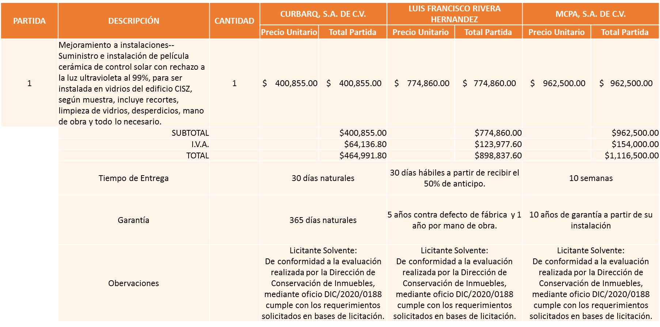

Responsable de la evaluación de las proposiciones:

Nombre | Cargo
Ing. José Roberto Valdés Flores | Director de Conservación de Inmuebles.

Mediante oficio de análisis técnico número DCI/2020/0188

De conformidad con los criterios establecidos en bases, al ofertar en mejores condiciones se pone a consideración por parte del área requirente la adjudicación a favor de:

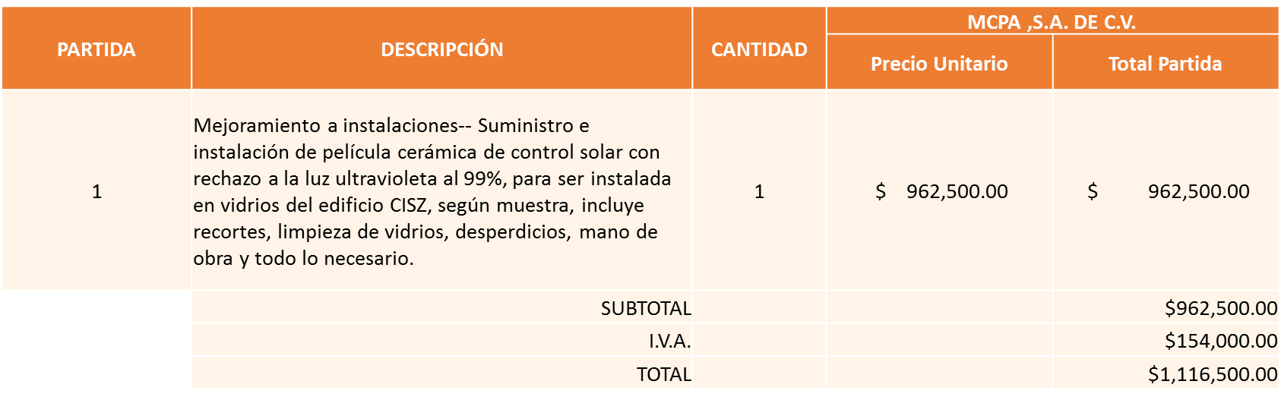

Nota: Se adjudica al licitante que cumplió técnicamente, utilizando el criterio de costo beneficio, ya que ofreció 10 años de garantía.

La convocante tendrá 10 días hábiles para emitir la orden de compra / pedido posterior a la emisión del fallo.
El proveedor adjudicado tendrá 5 días hábiles después de la notificación vía correo electrónico por parte de la convocante (por el personal autorizado para este fin) para la recepción firma y entrega de la orden de compra/pedido, previa entrega de garantía correspondiente.
Si el interesado no firma el contrato por causas imputables al mismo, la convocante podrá sin necesidad de un nuevo procedimiento, adjudicar el contrato al licitante que haya obtenido el segundo lugar, siempre que la diferencia en precio con respecto a la proposición inicialmente adjudicada no sea superior a un margen del diez por ciento.
El contrato deberá ser firmado por el representante legal que figure en el acta constitutiva de la empresa o en su defecto cualquier persona que cuente con poder notarial correspondiente.

El área requirente será la responsable de elaborar los trámites administrativos correspondientes para solicitar la elaboración del contrato así como el seguimiento del trámite de pago correspondiente.

Todo esto con fundamento en lo dispuesto por los artículos 107, 108, 113, 119 y demás relativos del Reglamento de Compras, Enajenaciones y Contratación de Servicios del Municipio de Zapopan, Jalisco.

El Lic. Edmundo Antonio Amutio Villa, representante suplente del Presidente del Comité de Adquisiciones, comenta de conformidad con el artículo 24, fracción VII del Reglamento de Compras, Enajenaciones y Contratación de Servicios del Municipio de Zapopan, Jalisco, se somete a su resolución para su aprobación de fallo a favor del proveedor Mcpa, S.A. de C.V., los que estén por la afirmativa, sírvanse manifestarlo levantando su mano.

Aprobado por Unanimidad de votos de los presentes.

Número de Cuadro: E10.09.2020
Licitación Pública Nacional con Participación del Comité: 202000658
Área Requirente: Dirección de Conservación de Inmuebles adscrita a la Coordinación General de Administración e Innovación Gubernamental.
Objeto de licitación: Suministro e instalación de persianas enrollables para control solar para edificio CISZ.

Se pone a la vista el expediente de donde se desprende lo siguiente:

Proveedores que cotizan:

- Cortinas Tecnoline, S.A. de C.V.
- Noah Martínez García
- Curbarq, S.A. de C.V.

Los licitantes cuyas proposiciones fueron desechadas:

Licitante | Motivo
Curbarq, S.A. de C.V. | Licitante No Solvente de conformidad a la evaluación realizada por parte de la Dirección de Conservación de Inmuebles, mediante el oficio DIC/2020/0202 y cuadro Adjunto, ya que de acuerdo al registro en el momento de entregar la muestra le corresponde el número 1, el resultado es el siguiente: en la partida uno, No cumple con las medidas solicitadas así como el terminado, en la partida dos, No cumple con las medidas solicitadas, la muestra presentada permite el paso de mucha luz, así como también no cumple con el terminado.

Los licitantes cuyas proposiciones resultaron solventes son los que se muestran en el siguiente cuadro:

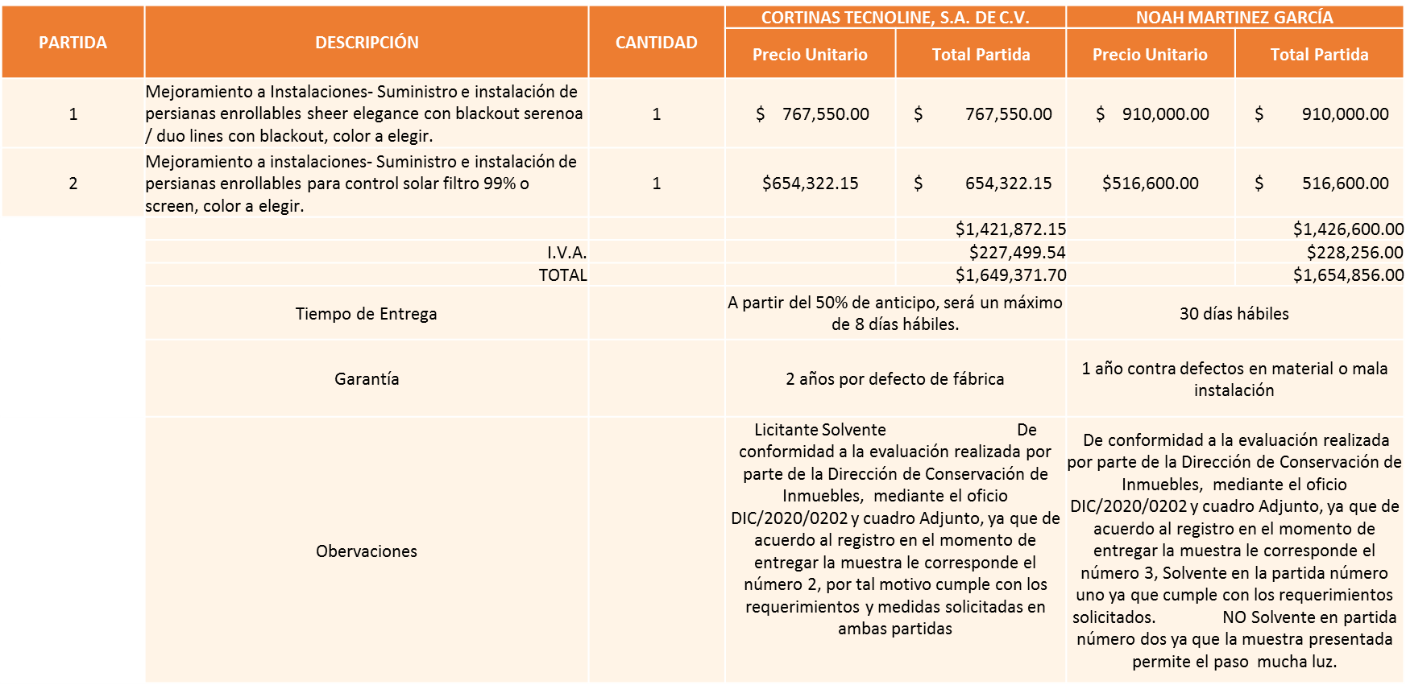

Responsable de la evaluación de las proposiciones:

Nombre | Cargo
Ing. José Roberto Valdés Flores | Director de Conservación de Inmuebles.

Mediante oficio de análisis técnico número DCI/2020/0202

De conformidad con los criterios establecidos en bases, al ofertar en mejores condiciones se pone a consideración por parte del área requirente la adjudicación a favor de:

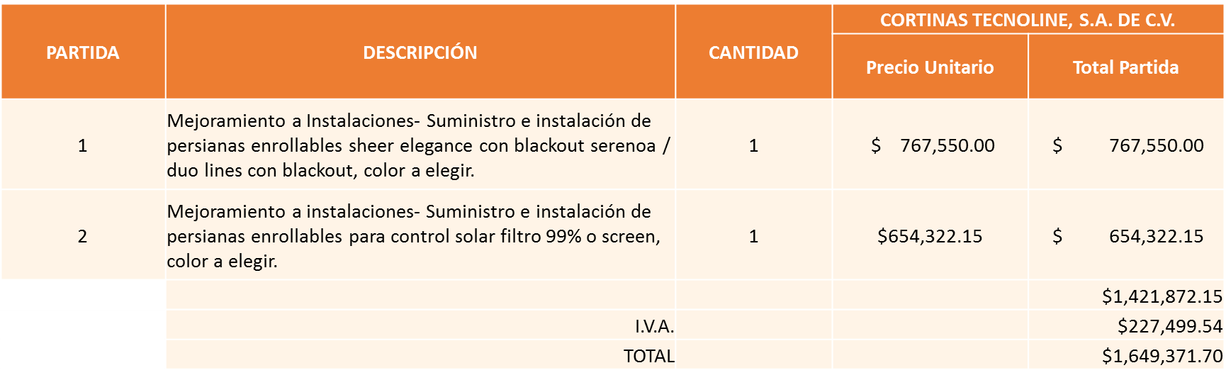

Nota: Se adjudica al licitante que cumplió técnicamente y presento el precio más bajo.

La convocante tendrá 10 días hábiles para emitir la orden de compra / pedido posterior a la emisión del fallo.
El proveedor adjudicado tendrá 5 días hábiles después de la notificación vía correo electrónico por parte de la convocante (por el personal autorizado para este fin) para la recepción firma y entrega de la orden de compra/pedido, previa entrega de garantía correspondiente.
Si el interesado no firma el contrato por causas imputables al mismo, la convocante podrá sin necesidad de un nuevo procedimiento, adjudicar el contrato al licitante que haya obtenido el segundo lugar, siempre que la diferencia en precio con respecto a la proposición inicialmente adjudicada no sea superior a un margen del diez por ciento.
El contrato deberá ser firmado por el representante legal que figure en el acta constitutiva de la empresa o en su defecto cualquier persona que cuente con poder notarial correspondiente.

El área requirente será la responsable de elaborar los trámites administrativos correspondientes para solicitar la elaboración del contrato así como el seguimiento del trámite de pago correspondiente.

Todo esto con fundamento en lo dispuesto por los artículos 107, 108, 113, 119 y demás relativos del Reglamento de Compras, Enajenaciones y Contratación de Servicios del Municipio de Zapopan, Jalisco.

El Lic. Edmundo Antonio Amutio Villa, representante suplente del Presidente del Comité de Adquisiciones, comenta de conformidad con el artículo 24, fracción VII del Reglamento de Compras, Enajenaciones y Contratación de Servicios del Municipio de Zapopan, Jalisco, se somete a su resolución para su aprobación de fallo a favor del proveedor Cortinas Tecnoline, S.A. de C.V., los que estén por la afirmativa, sírvanse manifestarlo levantando su mano.

Aprobado por Unanimidad de votos de los presentes.

Número de Cuadro: E11.09.2020
Licitación Pública Nacional con Participación del Comité: 202000612
Área Requirente: Dirección de Conservación de Inmuebles adscrita a la Coordinación General de Administración e Innovación Gubernamental.
Objeto de licitación: Mejoramiento a instalación, renovación y trabajos en la Unidad Sur las Águilas.

Se pone a la vista el expediente de donde se desprende lo siguiente:

Proveedores que cotizan:

- Le-Duc Construcciones, S.A. de C.V.
- Carlos Alberto Prado Vagas
- Proyectos e Insumos Industriales Jelp, S.A. de C.V.
- Tecnología y Calidad en Asfaltos, S.A. de C.V.
- José de Jesús Farías Romero
- Constructora Constier, S.A. de C.V.
- Curbarq, S.A. de C.V.

Los licitantes cuyas proposiciones fueron desechadas:

Licitante | Motivo
Carlos Alberto Prado Vagas | Licitante NO Solvente, de Conformidad a la evaluación realizada por la Dirección de Conservación de Inmuebles, mediante oficio DCI/2020/201 y cuadro adjunto, No presentó Programa de Trabajo.
Tecnología y Calidad en Asfaltos, S.A. de C.V. | Licitante NO Solvente de Conformidad a la evaluación realizada por la Dirección de Conservación de Inmuebles, mediante oficio DCI/2020/201 y cuadro adjunto, No presentó Programa de Trabajo, No Presentó cedula profesional del responsable de los trabajos, No enumera equipo y maquinaria, No presentó manifestación de ser el patrón responsable de las obligaciones obrero-patronales, los cuales fueron solicitados en las bases de la presente licitación.  Nota: Propuesta presentada por el licitante en Anexo 5 y presente cuadro existe diferencia de .01 centavo
Curbarq, S.A. de C.V. | Licitante NO Solvente de conformidad a la media llevada a cabo por el estudio de mercado, la propuesta económica se sobrepasa del techo presupuestal asignado para ésta licitación.

Los licitantes cuyas proposiciones resultaron solventes son los que se muestran en el siguiente cuadro:

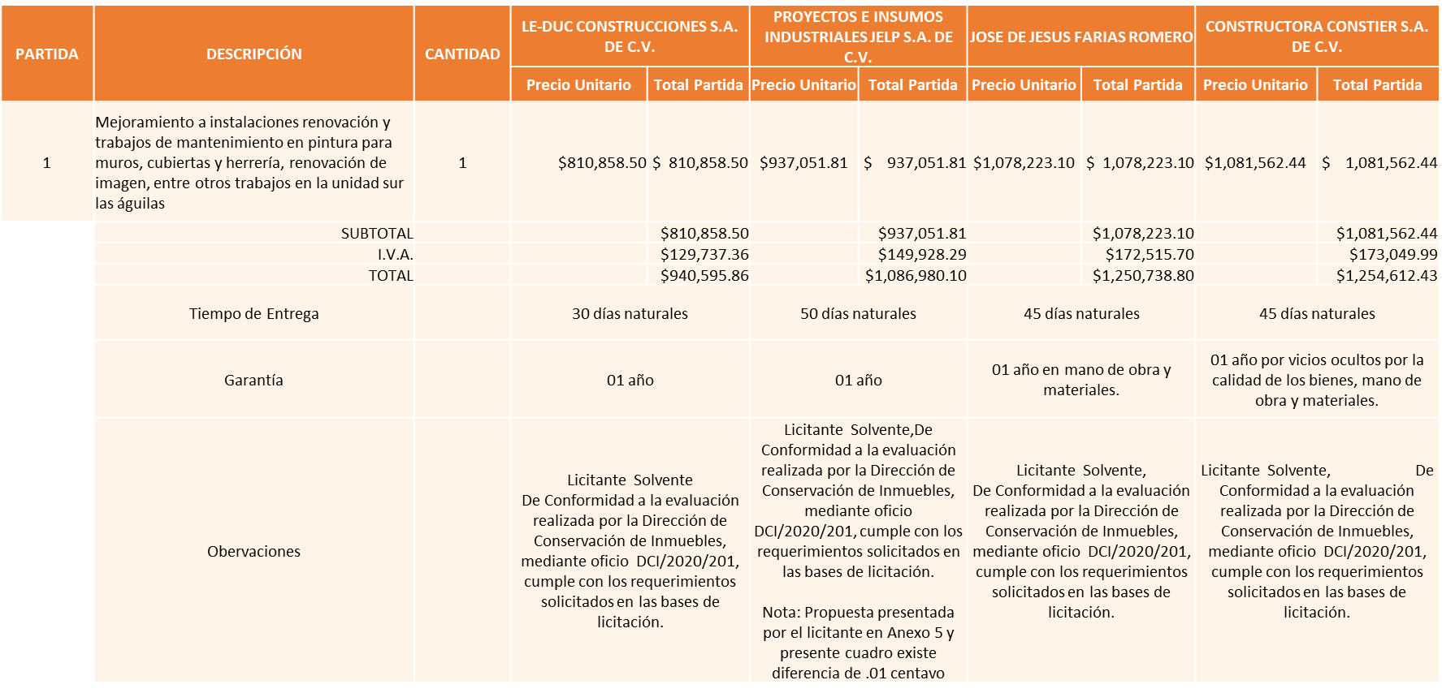

Responsable de la evaluación de las proposiciones:

Nombre | Cargo
Ing. José Roberto Valdés Flores | Director de Conservación de Inmuebles.

Mediante oficio de análisis técnico número DCI/2020/201

De conformidad con los criterios establecidos en bases, al ofertar en mejores condiciones se pone a consideración por parte del área requirente la adjudicación a favor de:

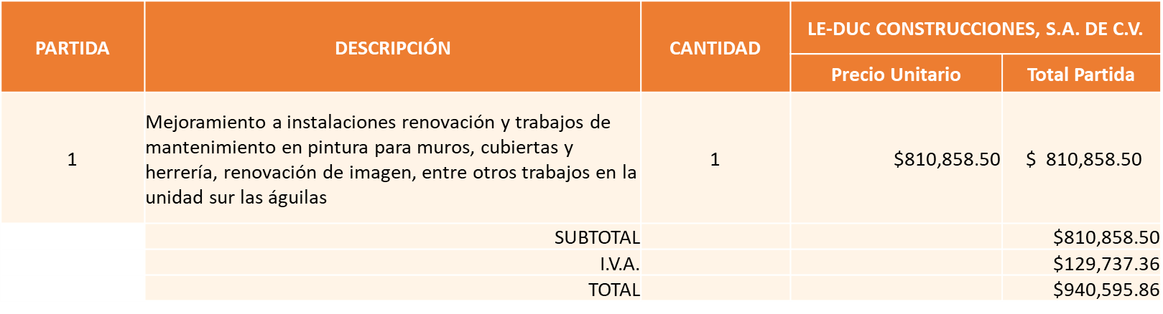

Nota: Se adjudica al licitante que cumplió técnicamente y presento el precio más bajo.

La convocante tendrá 10 días hábiles para emitir la orden de compra / pedido posterior a la emisión del fallo.
El proveedor adjudicado tendrá 5 días hábiles después de la notificación vía correo electrónico por parte de la convocante (por el personal autorizado para este fin) para la recepción firma y entrega de la orden de compra/pedido, previa entrega de garantía correspondiente.
Si el interesado no firma el contrato por causas imputables al mismo, la convocante podrá sin necesidad de un nuevo procedimiento, adjudicar el contrato al licitante que haya obtenido el segundo lugar, siempre que la diferencia en precio con respecto a la proposición inicialmente adjudicada no sea superior a un margen del diez por ciento.
El contrato deberá ser firmado por el representante legal que figure en el acta constitutiva de la empresa o en su defecto cualquier persona que cuente con poder notarial correspondiente.

El área requirente será la responsable de elaborar los trámites administrativos correspondientes para solicitar la elaboración del contrato así como el seguimiento del trámite de pago correspondiente.

Todo esto con fundamento en lo dispuesto por los artículos 107, 108, 113, 119 y demás relativos del Reglamento de Compras, Enajenaciones y Contratación de Servicios del Municipio de Zapopan, Jalisco.

El Lic. Edmundo Antonio Amutio Villa, representante suplente del Presidente del Comité de Adquisiciones, comenta de conformidad con el artículo 24, fracción VII del Reglamento de Compras, Enajenaciones y Contratación de Servicios del Municipio de Zapopan, Jalisco, se somete a su resolución para su aprobación de fallo a favor del proveedor Le-Duc Construcciones, S.A. de C.V., los que estén por la afirmativa, sírvanse manifestarlo levantando su mano.

Aprobado por Unanimidad de votos de los presentes.

Número de Cuadro: E12.09.2020
Licitación Pública Nacional con Participación del Comité: 202000503
Área Requirente: Relaciones Públicas, Protocolo y Eventos adscrita a Jefatura de Gabinete.
Objeto de licitación: Servicio integral eventos varios 2020

Se pone a la vista el expediente de donde se desprende lo siguiente:

Proveedores que cotizan:

- Tequila Events, S. de R.L. de C.V.
- Espectáculos CGL, S.A. de C.V.
- AVW, Acoustic Visual Works, S.A.P.I. de C.V.
- Lightshow de México, S. de R.L. de C.V.

Los licitantes cuyas proposiciones fueron desechadas:

Licitante | Motivo
Tequila Events, S. de R.L. de C.V. | Licitante No Solvente de Conformidad a la evaluación realizada por Relaciones Públicas, Protocolo y Eventos, mediante oficio Num. 055 ya que manifiesta que la propuesta económica presentada, no contiene el Subtotal, I.V.A. y Total de los artículos, Presentó formato 32D en opinión negativo, No presentó Curriculum, No presentó documentos adicionales solicitados en bases como es capacidad de atender evento con 48 horas de anticipación.
Espectáculos CGL, S.A. de C.V. | Licitante No Solvente, De Conformidad a la evaluación realizada por Relaciones Públicas, Protocolo y Eventos, mediante oficio Num. 055 ya que manifiesta que la propuesta económica presentada, no contiene el Subtotal, I.V.A. y Total de los artículos, No presentó Curriculum.
AVW, Acoustic Visual Works, S.A.P.I. de C.V. | Licitante No Solvente, De Conformidad a la evaluación realizada por Relaciones Públicas, Protocolo y Eventos, mediante oficio Num. 055 donde menciona que el licitante No cotizó banquetes, Gradas y artistas, los cuales se solicitaron dentro de los artículos de las bases de licitación.
Lightshow de México, S. de R.L. de C.V. | Licitante No Solvente, De Conformidad a la evaluación realizada por Relaciones Públicas, Protocolo y Eventos, mediante oficio Num. 055 donde menciona que el licitante solo cotizó en artistas, el género de Mariachi y se solicitó en las bases de licitación demás géneros como son: Banda, Norteño, Grupo versátil, solistas.

Los licitantes cuyas proposiciones resultaron solventes son los que se muestran en el siguiente cuadro:

Ninguno fue solvente

Responsable de la evaluación de las proposiciones:

Nombre | Cargo
María Lorena Gómez Haro Planell | Relaciones Públicas Protocolo y Eventos.

Mediante oficio de análisis técnico número 055

De conformidad con los criterios establecidos en bases, al ofertar en mejores condiciones se pone a consideración por parte del área requirente la adjudicación a favor de:

Ninguno fue solvente

Nota: Se solicita se cancele y se vuelva a licitar cuando se levante la contingencia.

El Lic. Edmundo Antonio Amutio Villa, representante suplente del Presidente del Comité de Adquisiciones, comenta de conformidad con el artículo 24, fracción XXII del Reglamento de Compras, Enajenaciones y Contratación de Servicios del Municipio de Zapopan, Jalisco, los integrantes del Comité de Adquisiciones acordaron se cancele el proceso de adquisición del cuadro E12.09.2020, por la contingencia sanitaria Covid-19 hasta pasar la situación se repondrá dicho proceso, los que estén por la afirmativa, sírvanse manifestarlo levantando su mano.

Aprobado por Unanimidad de votos de los presentes.

Número de Cuadro: E13.09.2020
Licitación Pública Nacional con Participación del Comité: 202000600
Área Requirente: Dirección de Administración adscrita a la Coordinación General de Administración e Innovación Gubernamental.
Objeto de licitación: Suministro de llantas para el parque vehicular propiedad Municipal.

Se pone a la vista el expediente de donde se desprende lo siguiente:

Proveedores que cotizan:

- Llantas y Servicios Sánchez Barba, S.A. de C.V.
- Radial Llantas, S.A.P.I. de C.V.
- Rodamientos Orientales, S.A. de C.V.
- Multillantas Nieto, S.A. de C.V.
- Miguel Oscar Gutierrez Gutierrez
- Llantas Tapatías, S. de R.L. de C.V.

Los licitantes cuyas proposiciones fueron desechadas:

Licitante | Motivo
Radial Llantas, S.A.P.I. de C.V. | Licitante No Solvente, De conformidad a la evaluación realizada por la Dirección de Administración, mediante oficio y cuadro adjunto No. CGAIG/DADMON/030/2020, El licitante manifiesta 3 maneras distintas de los tiempos de entrega los cuales son: en parcialidades, 3 días hábiles y 48 horas, No anexa ficha técnica para todas las partidas, No presenta la NOM de todas las llantas que cotizó.
Rodamientos Orientales, S.A. de C.V. | Licitante No Solvente, De conformidad a la evaluación realizada por la Dirección de Administración, mediante oficio y cuadro adjunto No. CGAIG/DADMON/030/2020, No cumple con carta de distribuidor autorizado con vigencia máxima de un año, No presentó documentación que acredite que es proveedor autorizado de Bridgestone y Micheline. Por otra parte cabe mencionar que el licitante tiene procedimiento de incumplimiento ante contraloría ciudadana con número de expediente I.O.C./005/JC/2019
Multillantas Nieto, S.A. de C.V. | Licitante No Solvente, De conformidad a la evaluación realizada por la Dirección de Administración, mediante oficio y cuadro adjunto No. CGAIG/DADMON/030/2020, No cumple con carta de distribuidor autorizado con vigencia máxima de un año, No presentó documentación que acredite que es proveedor autorizado de Bridgestone y Micheline.
Miguel Oscar Gutierrez Gutierrez | Licitante No Solvente, De conformidad a la evaluación realizada por la Dirección de Administración, mediante oficio y cuadro adjunto No. CGAIG/DADMON/030/2020, No cumple con carta de distribuidor autorizado con vigencia máxima de un año, No presentó documento que es proveedor autorizado de la marca que Hyfly, En el artículo 19 no cumple con las especificaciones de lo solicitado en bases.
Llantas Tapatías, S. de R.L. de C.V. | Licitante No Solvente, De conformidad a la evaluación realizada por la Dirección de Administración, mediante oficio y cuadro adjunto No. CGAIG/DADMON/030/2020,  No presenta fichas técnicas para todas las partidas. No cumple con carta de distribuidor autorizado, No presentó documento de la SEMARNAT donde mencione el tratamiento de destino final de las llantas, No presenta la NOM de todas las llantas que cotiza, No cumple con las especificaciones de los artículos que ofrece.

Los licitantes cuyas proposiciones resultaron solventes son los que se muestran en el siguiente cuadro:

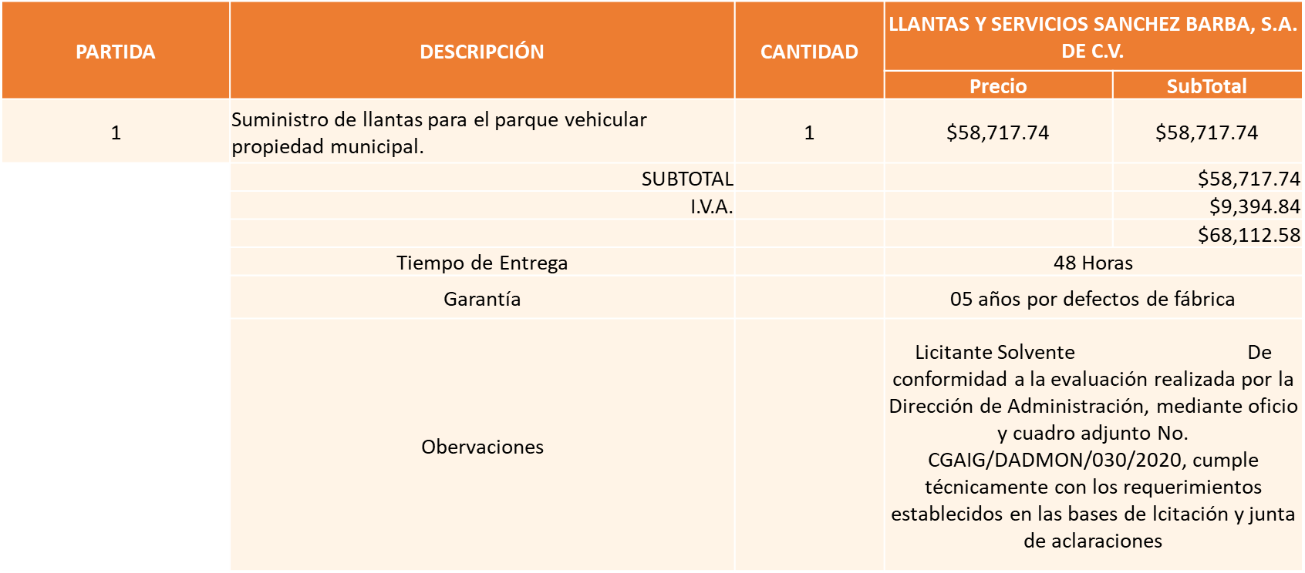

Responsable de la evaluación de las proposiciones:

Nombre | Cargo
Lic. Francisco Javier Chávez Ramos | Director de Administración.

Mediante oficio de análisis técnico número CGAIG/DADMON/030/2020

De conformidad con los criterios establecidos en bases, al ofertar en mejores condiciones se pone a consideración por parte del área requirente la adjudicación a favor de:

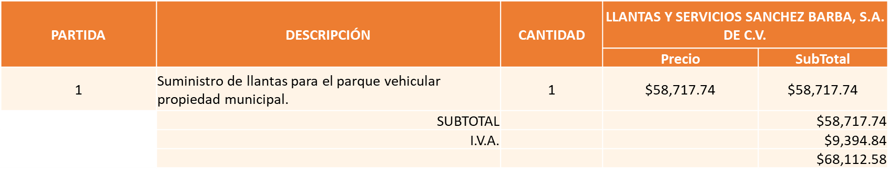

Monto Mínimo Adjudicado I.V.A. incluido $600,000.00, Monto Máximo Adjudicado I.V.A. incluido $1, 500,000.00

PAR-TIDA | CAN-TIDAD | UNIDAD | DESCRIPCIÓN | PROVEEDOR | MARCA | MONTO MÍNIMO ADJUDICADO, INCLUYE IVA | MONTO MAXIMO ADJUDICADO INCLUYE IVA
1 | 1 | Servicio | Suministro de llantas para el parque vehicular propiedad municipal. | Llantas y Servicios Sánchez Barba S.A. de C.V. | Las presentadas en su propuesta | $600,000.00 | $1,500,000.00

Nota: Se adjudica al único licitante solvente.

La convocante tendrá 10 días hábiles para emitir la orden de compra / pedido posterior a la emisión del fallo.
El proveedor adjudicado tendrá 5 días hábiles después de la notificación vía correo electrónico por parte de la convocante (por el personal autorizado para este fin) para la recepción firma y entrega de la orden de compra/pedido, previa entrega de garantía correspondiente.
Si el interesado no firma el contrato por causas imputables al mismo, la convocante podrá sin necesidad de un nuevo procedimiento, adjudicar el contrato al licitante que haya obtenido el segundo lugar, siempre que la diferencia en precio con respecto a la proposición inicialmente adjudicada no sea superior a un margen del diez por ciento.
El contrato deberá ser firmado por el representante legal que figure en el acta constitutiva de la empresa o en su defecto cualquier persona que cuente con poder notarial correspondiente.

El área requirente será la responsable de elaborar los trámites administrativos correspondientes para solicitar la elaboración del contrato así como el seguimiento del trámite de pago correspondiente.

Todo esto con fundamento en lo dispuesto por los artículos 107, 108, 113, 119 y demás relativos del Reglamento de Compras, Enajenaciones y Contratación de Servicios del Municipio de Zapopan, Jalisco.

El Lic. Edmundo Antonio Amutio Villa, representante suplente del Presidente del Comité de Adquisiciones, comenta de conformidad con el artículo 24, fracción VII del Reglamento de Compras, Enajenaciones y Contratación de Servicios del Municipio de Zapopan, Jalisco, se somete a su resolución para su aprobación de fallo a favor del proveedor Llantas y Servicios Sánchez Barba, S.A. de C.V., los que estén por la afirmativa, sírvanse manifestarlo levantando su mano.

Aprobado por Unanimidad de votos de los presentes.

Número de Cuadro: E14.09.2020
Licitación Pública Nacional con Participación del Comité: 202000605
Área Requirente: Dirección de Administración adscrita a la Coordinación General de Administración e Innovación Gubernamental.
Objeto de licitación: Suministro de llantas para el parque vehicular de carga pesada propiedad Municipal.

Se pone a la vista el expediente de donde se desprende lo siguiente:

Proveedores que cotizan:

- Llantas y Servicios Sánchez Barba, S.A. de C.V.
- Miguel Oscar Gutierrez Gutierrez
- Rodamientos Orientales, S.A. de C.V.
- Grupo Loyga, S.A. de C.V.

Los licitantes cuyas proposiciones fueron desechadas:

Licitante | Motivo
Miguel Oscar Gutierrez Gutierrez | Licitante No Solvente, De conformidad a la evaluación por parte de la Dirección de Administración mediante oficio y cuadro adjunto No. CGAIG/DADMON/031/2020, No presentó ficha técnica del llanta no. 7 No presenta NOM que aplica a la llanta que está cotizando.
Rodamientos Orientales, S.A. de C.V. | Licitante No Solvente, de conformidad a la evaluación por parte de la Dirección de Administración mediante oficio y cuadro adjunto No. CGAIG/DADMON/031/2020 No presentó documento de la SEMARNAT donde mencione tratamiento de destino final de las llantas No presentó NOM que aplica a la llanta que está cotizando Cotiza todos los artículos solicitados, sin embargo, la partida 7 cotiza la llanta distinta, al redactar lo siguiente: ¨Llanta 9 R 22.5 USO MIXTO 136/134M 14C carga 4938 18MM de profundidad o 255/70R22.5¨, Por otra parte cabe mencionar que el licitante tiene un procedimiento de incumplimiento ante Contraloría Ciudadana con número de expediente I.O.C./0005/JC/2019.
Grupo Loyga, S.A. de C.V. | Licitante No Solvente, de conformidad a la evaluación por parte de la Dirección de Administración mediante oficio y cuadro adjunto No. CGAIG/DADMON/031/2020 No presentó NOM que aplica a la llanta que está cotizando No cumple con las especificaciones de los artículos que ofrece con las requeridas.

Los licitantes cuyas proposiciones resultaron solventes son los que se muestran en el siguiente cuadro:

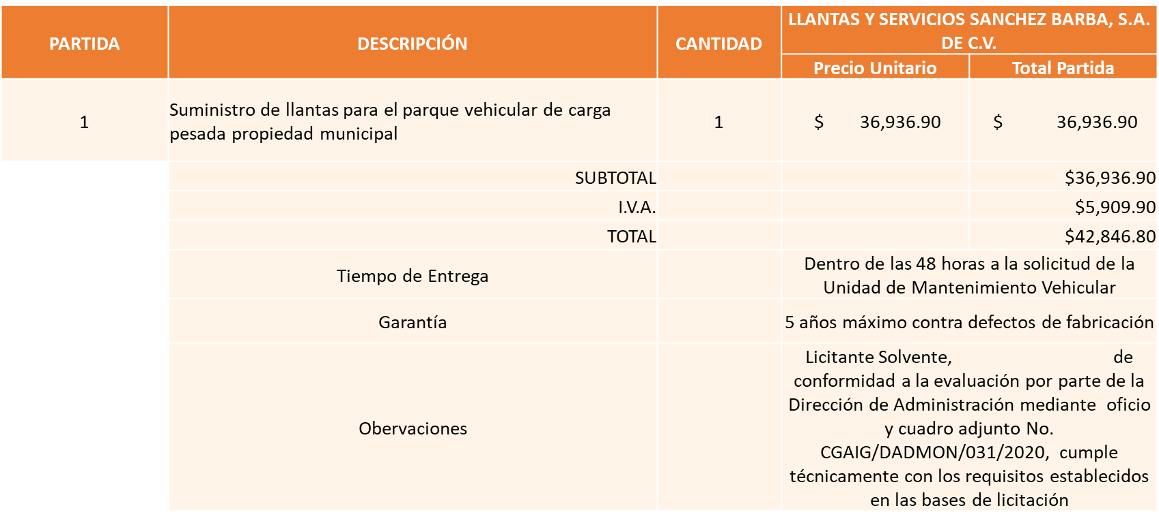

Responsable de la evaluación de las proposiciones:

Nombre | Cargo
Lic. Francisco Javier Chávez Ramos | Director de Administración.

Mediante oficio de análisis técnico número CGAIG/DADMON/031/2020

De conformidad con los criterios establecidos en bases, al ofertar en mejores condiciones se pone a consideración por parte del área requirente la adjudicación a favor de:

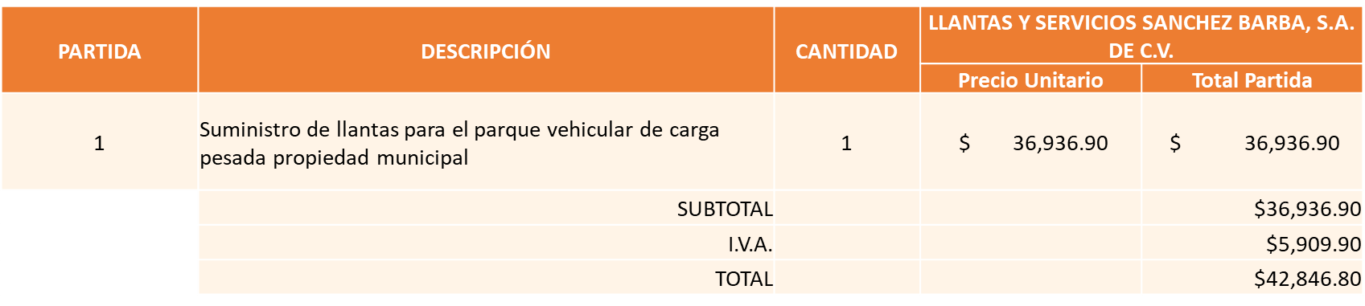

Monto Mínimo Adjudicado I.V.A. incluido $1,400,000.00, Monto Máximo Adjudicado I.V.A. incluido $3,500,000.00

PAR- TIDA | CAN-TIDAD | UNIDAD | DESCRIPCIÓN | PROVEEDOR | MARCA Y MODELO | MONMTO MÍNIMO ADJUDICADO INCLUYE I.V.A. | MONTO MÁXIMO ADJUDICADO INCLUYE I.V.A.
1 | 1 | Servicio | SUMINISTRO DE LLANTAS PARA EL PARQUE VEHICULAR DE CARGA PESADA PROPIEDAD MUNICIPAL | LLANTAS Y SERVICIOS SÁNCHEZ BARBA, S.A. DE C.V. | LAS PRESENTA-DAS EN SU PROPUESTA | $1,400,000.00 | $3,500,000.00

Nota: Se adjudica al único licitante solvente.

La convocante tendrá 10 días hábiles para emitir la orden de compra / pedido posterior a la emisión del fallo.
El proveedor adjudicado tendrá 5 días hábiles después de la notificación vía correo electrónico por parte de la convocante (por el personal autorizado para este fin) para la recepción firma y entrega de la orden de compra/pedido, previa entrega de garantía correspondiente.
Si el interesado no firma el contrato por causas imputables al mismo, la convocante podrá sin necesidad de un nuevo procedimiento, adjudicar el contrato al licitante que haya obtenido el segundo lugar, siempre que la diferencia en precio con respecto a la proposición inicialmente adjudicada no sea superior a un margen del diez por ciento.
El contrato deberá ser firmado por el representante legal que figure en el acta constitutiva de la empresa o en su defecto cualquier persona que cuente con poder notarial correspondiente.

El área requirente será la responsable de elaborar los trámites administrativos correspondientes para solicitar la elaboración del contrato así como el seguimiento del trámite de pago correspondiente.

Todo esto con fundamento en lo dispuesto por los artículos 107, 108, 113, 119 y demás relativos del Reglamento de Compras, Enajenaciones y Contratación de Servicios del Municipio de Zapopan, Jalisco.

El Lic. Edmundo Antonio Amutio Villa, representante suplente del Presidente del Comité de Adquisiciones, comenta de conformidad con el artículo 24, fracción VII del Reglamento de Compras, Enajenaciones y Contratación de Servicios del Municipio de Zapopan, Jalisco, se somete a su resolución para su aprobación de fallo a favor del proveedor Llantas y Servicios Sánchez Barba, S.A. de C.V., los que estén por la afirmativa, sírvanse manifestarlo levantando su mano.

Aprobado por Unanimidad de votos de los presentes.

Número de Cuadro: E15.09.2020
Licitación Pública Nacional con Participación del Comité: 202000645
Área Requirente: Dirección de Administración adscrita a la Coordinación General de Administración e Innovación Gubernamental.
Objeto de licitación: Servicio de mantenimiento preventivo y/o correctivo motores a gasolina, esto para vehículos de la Comisaría General de Seguridad Publica.

Se pone a la vista el expediente de donde se desprende lo siguiente:

Proveedores que cotizan:

- Country Service Center, S.A. de C.V.
- Multillantas Nieto, S.A. de C.V.
- Monexlub, S.A. de C.V.
- Grupo Motormexa Guadalajara, S.A. de C.V.
- Servicios Automotrices Ferma, S. de R.L. de C.V.
- Automotriz Motormexa, S.A. de C.V.
- Hidráulica y Paileria de Jalisco, S.A. de C.V.
- Jorge Antonio Salinas Mora
- Miguel Oscar Gutierrez Gutierrez
- María Vanessa Jurado Belloc
- Radial Llantas, S.A.P.I. de C.V.
- Llantas Tapatías, S. de R.L. de C.V.
- Tecno Diesel Hernández, S. de R.L. de C.V.
- Cristina Jaime Zúñiga

Los licitantes cuyas proposiciones fueron desechadas:

Licitante | Motivo
Country Service Center, S.A. de C.V. | Licitante No Solvente, de conformidad a la evaluación y análisis de su propuesta Técnica y Económica por parte de la Dirección de Administración, plasmado en el oficio CGAIG/DADMON/033/2020, Debía apegarse a lo establecido en el tabulador sin mencionar montos No cumple con acreditar que cuenta con el personal capacitado y necesario para cubrir las necesidades de la Unidad de Mantenimiento Vehicular y realizar las reparaciones de las unidades de motor a gasolina.
Multillantas Nieto, S.A. de C.V. | Licitante No Solvente, de conformidad a la evaluación y análisis de su propuesta Técnica y Económica por parte de la Dirección de Administración, plasmado en el oficio CGAIG/DADMON/033/2020, Debía apegarse a lo establecido en el tabulador sin mencionar montos. No cumple con presentar inscripción patronal ante el Instituto Mexicano del Seguro Social a nombre del licitante, ya que la documentación viene a nombre de una empresa outsourcing con la que anexa contrato.
Monexlub, S.A. de C.V. | Licitante No Solvente, de conformidad a la evaluación y análisis de su propuesta Técnica y Económica por parte de la Dirección de Administración, plasmado en el oficio CGAIG/DADMON/033/2020, Debía apegarse a lo establecido en el tabulador sin mencionar montos No cumple con presentar inscripción patronal ante el Instituto Mexicano del Seguro Social a nombre del licitante, ya que la documentación viene a nombre de una empresa outsourcing con la que anexa contrato. No cumple con acreditar que cuenta con el personal capacitado y necesario para cubrir las necesidades de la Unidad de Mantenimiento Vehicular y realizar las reparaciones de las unidades de motor a gasolina.
Servicios Automotrices Ferma, S. de R.L. de C.V. | Licitante No Solvente, de conformidad a la evaluación y análisis de su propuesta Técnica y Económica por parte de la Dirección de Administración, plasmado en el oficio CGAIG/DADMON/033/2020, No presenta manifestación por escrito de que cuenta con la herramienta y maquinaria necesaria para las reparaciones de las unidades a motor a gasolina, ni la evidencia fotográfica.
Automotriz Motormexa, S.A. de C.V. | Licitante No Solvente, de conformidad a la evaluación y análisis de su propuesta Técnica y Económica por parte de la Dirección de Administración, plasmado en el oficio CGAIG/DADMON/033/2020, No cumple con anexar fotografías de sus instalaciones, con respecto al punto cuatro de las bases. No anexa copia de la póliza de seguro de Responsabilidad Civil. No presenta evidencia fotográfica de que cuenta con la herramienta y maquinaria necesaria para las reparaciones. No presenta evidencia fotográfica de que cuenta con software y hardware para realizar diagnósticos de las unidades de motor a gasolina. No acredita con los documentos correspondientes de capacitación y actualización de personal, para el punto 10 de las bases.
Hidráulica y Paileria de Jalisco, S.A. de C.V. | Licitante No Solvente, de conformidad a la evaluación y análisis de su propuesta Técnica y Económica por parte de la Dirección de Administración, plasmado en el oficio CGAIG/DADMON/033/2020, Debía apegarse a lo establecido en el tabulador sin mencionar montos.
Jorge Antonio Salinas Mora | Licitante No Solvente, de conformidad a la evaluación y análisis de su propuesta Técnica y Económica por parte de la Dirección de Administración, plasmado en el oficio CGAIG/DADMON/033/2020, Debía apegarse a lo establecido en el tabulador sin mencionar montos.
María Vanessa Jurado Belloc | Licitante No Solvente, de conformidad a la evaluación y análisis de su propuesta Técnica y Económica por parte de la Dirección de Administración, plasmado en el oficio CGAIG/DADMON/033/2020, Debía apegarse a lo establecido en el tabulador sin mencionar montos. No cumple con acreditar que cuenta con el personal capacitado, actualizado y necesario para cubrir las necesidades de la Unidad de Mantenimiento Vehicular y realizar las reparaciones de las unidades de motor a gasolina.
Radial Llantas, S.A.P.I. de C.V. | Licitante No Solvente, de conformidad a la evaluación y análisis de su propuesta Técnica y Económica por parte de la Dirección de Administración, plasmado en el oficio CGAIG/DADMON/033/2020, Debía apegarse a lo establecido en el tabulador sin mencionar montos. No manifiesta por escrito las marcas de las refacciones que utilizará.
Llantas Tapatías, S. de R.L. de C.V. | Licitante No Solvente, de conformidad a la evaluación y análisis de su propuesta Técnica y Económica por parte de la Dirección de Administración, plasmado en el oficio CGAIG/DADMON/033/2020, Debía apegarse a lo establecido en el tabulador, No cumple con acreditar que sus instalaciones cuentan con una superficie aproximada de cuando menos 600 metros cuadrados, ya que aun cuando agrega escrito mencionando que sus instalaciones cuentan con una superficie de 602 metros cuadrados, en su licencia municipal se acreditan 380 metros cuadrados.
Tecno Diesel Hernández, S. de R.L. de C.V. | Licitante No Solvente, de conformidad a la evaluación y análisis de su propuesta Técnica y Económica por parte de la Dirección de Administración, plasmado en el oficio CGAIG/DADMON/033/2020, No cumple con acreditar que cuenta con el personal capacitado, actualizado y necesario para cubrir las necesidades de la Unidad de Mantenimiento Vehicular y realizar las reparaciones de las unidades de motor a gasolina.

Los licitantes cuyas proposiciones resultaron solventes son los que se muestran en el siguiente cuadro:

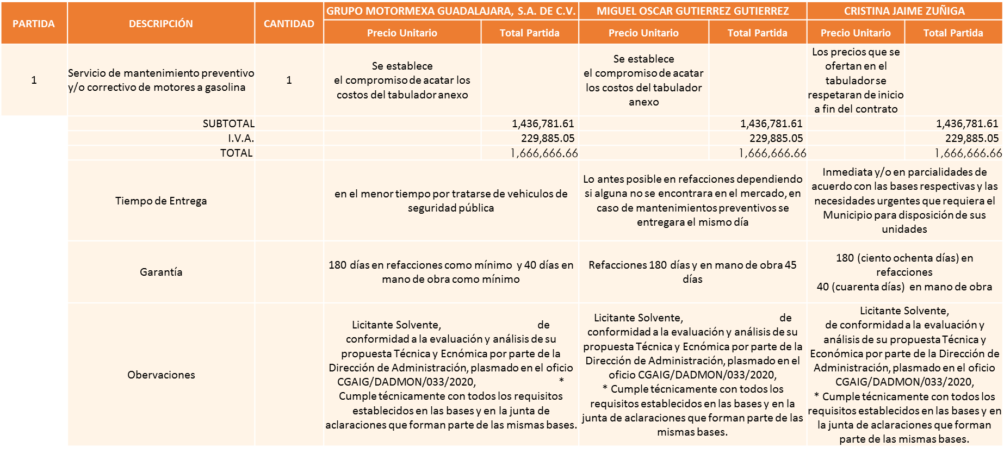

Responsable de la evaluación de las proposiciones:

Nombre | Cargo
Lic. Francisco Javier Chávez Ramos | Director de Administración.

Mediante oficio de análisis técnico número CGAIG/DADMON/033/2020

De conformidad con los criterios establecidos en bases, al ofertar en mejores condiciones se pone a consideración por parte del área requirente la adjudicación a favor de:

CRISTINA JAIME ZUÑIGA
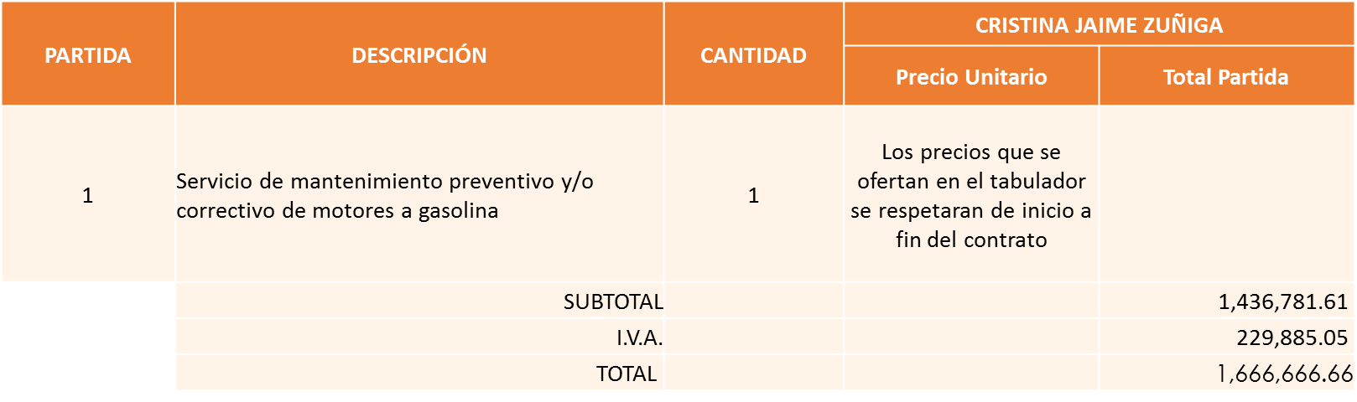

GRUPO MOTORMEXA GUADALAJARA, S.A. DE C.V.
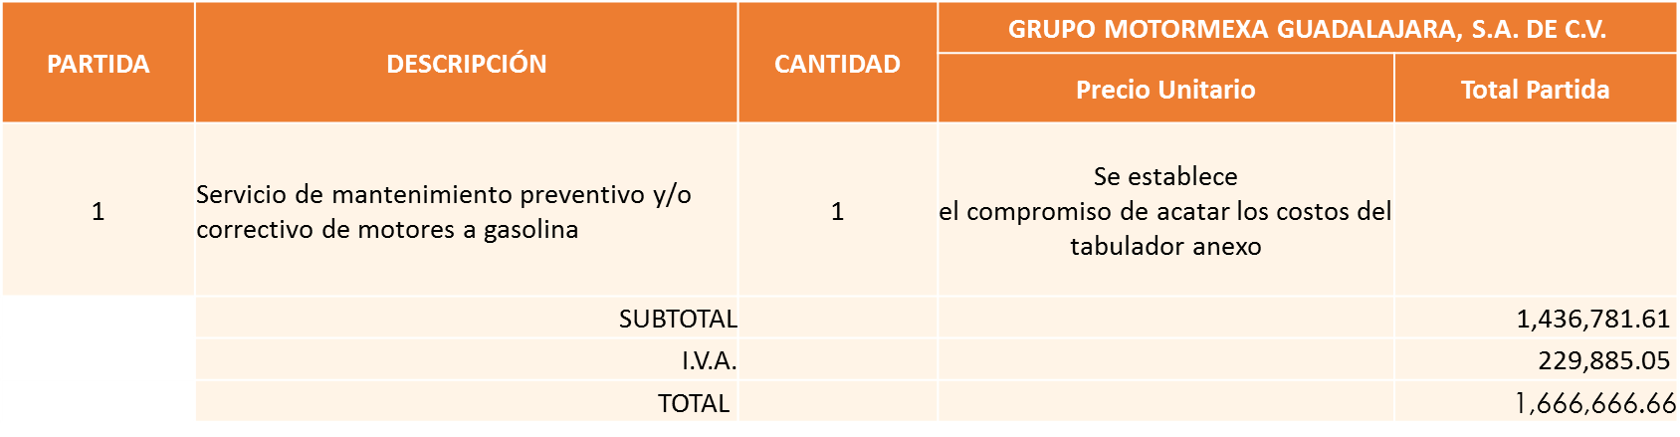

MIGUEL OSCAR GUTIERREZ GUTIERREZ
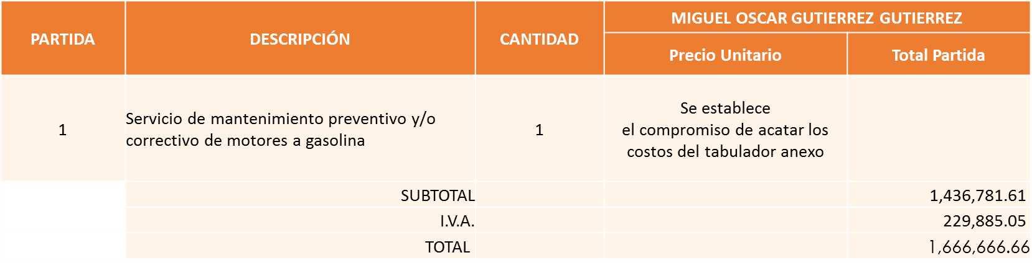

Nota: Se adjudica a los licitantes que cumplieron técnicamente y acatando los costos del tabulador.

Se adjudica a tres proveedores, siendo el monto total de la licitación de $ 5´000,000.00 pesos

El Lic. Edmundo Antonio Amutio Villa, representante suplente del Presidente del Comité de Adquisiciones, solicita a los Integrantes del Comité de Adquisiciones el uso de la voz, al Lic. Francisco Javier Chávez Ramos, Director de Administración.

Aprobado por unanimidad de votos por parte de los integrantes del Comité presentes.

El Lic. Francisco Javier Chávez Ramos, Director de Administración, dio contestación a las observaciones, realizadas por los Integrantes del Comité de Adquisiciones.

El Lic. Edmundo Antonio Amutio Villa, representante suplente del Presidente del Comité de Adquisiciones, comenta de conformidad con el artículo 24, fracción XXII del Reglamento de Compras, Enajenaciones y Contratación de Servicios del Municipio de Zapopan, Jalisco, se somete a su resolución bajar el presente cuadro, esto a petición de los Integrantes del Comité de Adquisiciones, para que el Área Requirente lleve a cabo una revisión y realice un análisis más detallado de su dictamen, una vez realizado lo anterior, se presentará el cuadro en la próxima sesión para su aprobación, los que estén por la afirmativa, sírvanse manifestarlo levantando su mano.

Aprobado por Unanimidad de votos de los presentes.

Número de Cuadro: E16.09.2020
Licitación Pública Nacional con Participación del Comité: 202000624
Área Requirente: Dirección de Programas Sociales Municipales adscrita a la Coordinación General de Desarrollo Económico y Combate a la Desigualdad.
Objeto de licitación: Playera tipo polo de la talla 4 a la 12 y de la talla 14 a la 38.

Se pone a la vista el expediente de donde se desprende lo siguiente:

Proveedores que cotizan:

- Dimeo S. de R.L. de C.V.
- Sidney Denisse Arteaga Gallo
- Calzado de Trabajo, S.A. de C.V.
- Batas Botas y Uniformes Industriales, S.A. de C.V.
- Grupo Athletics de Occidente, S. de R.L. de C.V.
- Tejidos Modelag, S.A. de C.V.

Los licitantes cuyas proposiciones fueron desechadas:

Licitante | Motivo
Dimeo S. de R.L. de C.V. | Licitante No Solvente, de conformidad a la evaluación realizada por parte de la Dirección de Programas Sociales municipales mediante oficio y cuadro adjunto No. 1200/2020/0162, La muestra presentada no cumple con los requerimientos, ya que presenta una composición en la tela distinta a lo establecido en las bases de licitación, cabe mencionar que la muestra presentada fue analizada por la Cámara Textil de Occidente.
Calzado de Trabajo, S.A. de C.V. | Licitante No Solvente, de conformidad a la evaluación realizada por parte de la Dirección de Programas Sociales municipales mediante oficio y cuadro adjunto No. 1200/2020/0162, La muestra presentada no cumple con los requerimientos, ya que no cumple con el diseño establecido con bases (faltan líneas grises en mangas y cuello) por tal motivo no fue susceptible de evaluación por la Cámara Textil de Occidente.
Batas Botas y Uniformes Industriales, S.A. de C.V. | Licitante No Solvente, de conformidad a la evaluación realizada por parte de la Dirección de Programas Sociales municipales mediante oficio y cuadro adjunto No. 1200/2020/0162, La muestra presentada no cumple con los requerimientos, ya que presenta una composición en la tela distinta a lo establecido en las bases de licitación, cabe mencionar que la muestra presentada fue analizada por la Cámara Textil de Occidente.
Grupo Athletics de Occidente, S. de R.L. de C.V. | Licitante No Solvente, de conformidad a la evaluación realizada por parte de la Dirección de Programas Sociales municipales mediante oficio y cuadro adjunto No. 1200/2020/0162, La muestra presentada no cumple con los requerimientos, ya que presenta una composición en la tela distinta a lo establecido en las bases de licitación, cabe mencionar que la muestra presentada fue analizada por la Cámara Textil de Occidente.

Los licitantes cuyas proposiciones resultaron solventes son los que se muestran en el siguiente cuadro:

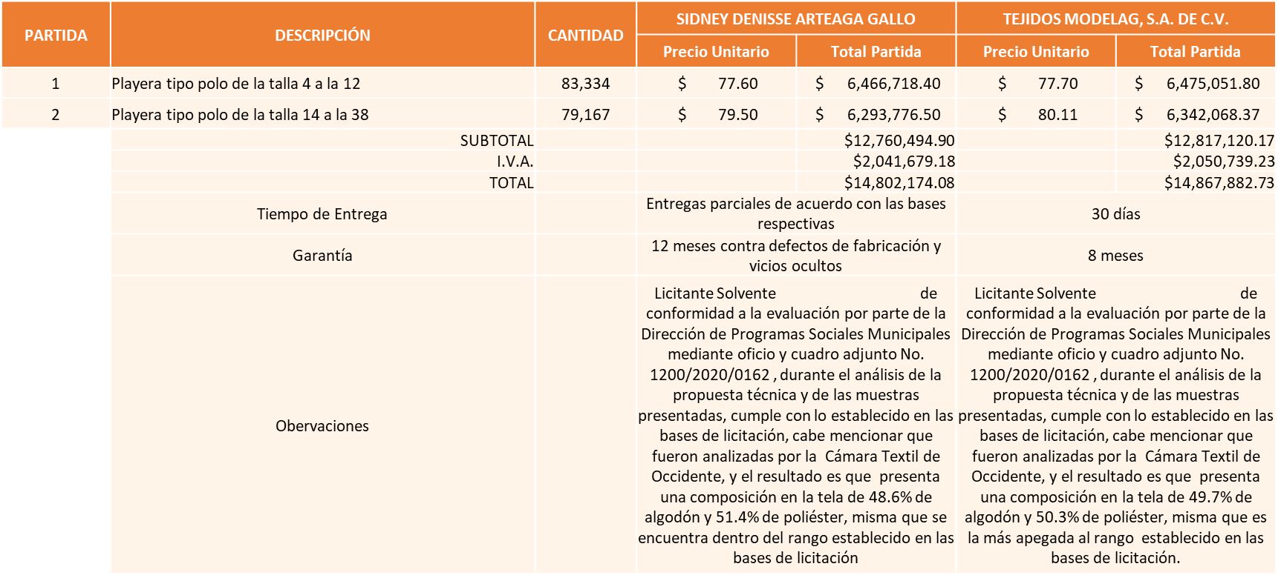

Responsable de la evaluación de las proposiciones:

Nombre | Cargo
Lic. Ana Paula Virgen Sánchez | Directora de Programas Sociales Municipales

Mediante oficio de análisis técnico número 1200/2020/0162

De conformidad con los criterios establecidos en bases, al ofertar en mejores condiciones se pone a consideración por parte del área requirente la adjudicación a favor de:

SIDNEY DENISSE ARTEAGA GALLO
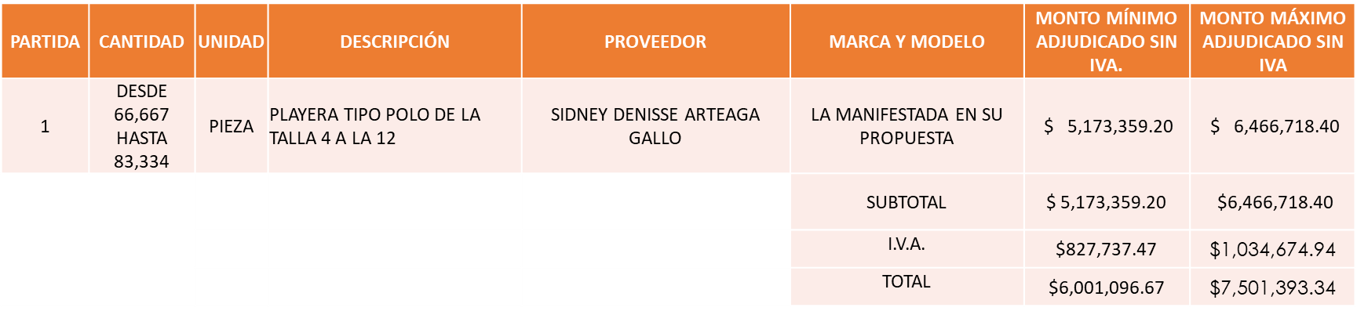

TEJIDOS MODELAG, S.A. DE C.V.
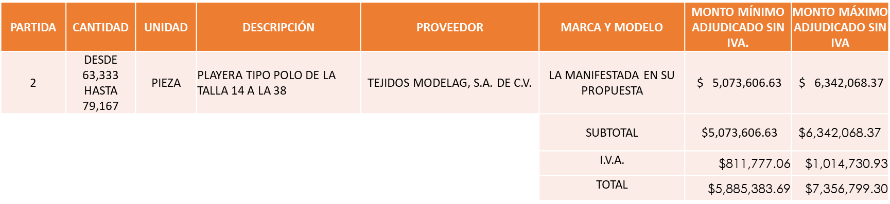

Nota: Se adjudica a los licitantes que cumplieron técnicamente y presentaron mejor composición de la tela de acuerdo al rango establecido en bases.

La convocante tendrá 10 días hábiles para emitir la orden de compra / pedido posterior a la emisión del fallo.
El proveedor adjudicado tendrá 5 días hábiles después de la notificación vía correo electrónico por parte de la convocante (por el personal autorizado para este fin) para la recepción firma y entrega de la orden de compra/pedido, previa entrega de garantía correspondiente.
Si el interesado no firma el contrato por causas imputables al mismo, la convocante podrá sin necesidad de un nuevo procedimiento, adjudicar el contrato al licitante que haya obtenido el segundo lugar, siempre que la diferencia en precio con respecto a la proposición inicialmente adjudicada no sea superior a un margen del diez por ciento.
El contrato deberá ser firmado por el representante legal que figure en el acta constitutiva de la empresa o en su defecto cualquier persona que cuente con poder notarial correspondiente.

El área requirente será la responsable de elaborar los trámites administrativos correspondientes para solicitar la elaboración del contrato así como el seguimiento del trámite de pago correspondiente.

Todo esto con fundamento en lo dispuesto por los artículos 107, 108, 113, 119 y demás relativos del Reglamento de Compras, Enajenaciones y Contratación de Servicios del Municipio de Zapopan, Jalisco.

El Lic. Edmundo Antonio Amutio Villa, representante suplente del Presidente del Comité de Adquisiciones, solicita a los Integrantes del Comité de Adquisiciones el uso de la voz, a la Lic. Karla Guillermina Segura Juárez, adscrita a la Dirección de Programas Sociales.

Aprobado por unanimidad de votos por parte de los integrantes del Comité presentes.

La Lic. Karla Guillermina Segura Juárez, adscrita a la Dirección de Programas Sociales, dio contestación a las observaciones, realizadas por los Integrantes del Comité de Adquisiciones.

El Lic. Edmundo Antonio Amutio Villa, representante suplente del Presidente del Comité de Adquisiciones, comenta de conformidad con el artículo 24, fracción VII del Reglamento de Compras, Enajenaciones y Contratación de Servicios del Municipio de Zapopan, Jalisco, se somete a su resolución para su aprobación de fallo a favor de los proveedores Sidney Denisse Arteaga Gallo, S.A. de C.V. y Tejidos Modelag, S.A. de C.V., la emisión de la Orden de Compra queda sujeta a que el Área Requirente presente los documentos expedidos por la Cámara Textil de Occidente con fecha de emisión, los que estén por la afirmativa, sírvanse manifestarlo levantando su mano.

Aprobado por Mayoría de votos de los presentes.

(2 votos a favor del Representante Suplente del Presidente del Comité de Adquisiciones, Lic. Edmundo Antonio Amutio Villa y del Representante Suplente del Consejo de Cámaras Industriales de Jalisco, C. Bricio Baldemar Rivera Orozco.
1 voto en abstención de la Representante del Consejo Mexicano de Comercio Exterior,
Sra. Lluvia Socorro Barrios Valdez)

Número de Cuadro: E17.09.2020
Licitación Pública Nacional con Participación del Comité: 202000654
Área Requirente: Dirección de Alumbrado Público adscrita a la Coordinación General de Servicios Municipales.
Objeto de licitación: Materiales eléctricos necesarios para realizar actividades operativas de la Dirección de Alumbrado Público.

Se pone a la vista el expediente de donde se desprende lo siguiente:

Proveedores que cotizan:

- Demyc, S.A. de C.V.
- Operadora Comercial Nace, S.A. de C.V.
- Suministro Eléctrico Especializado, S.A. de C.V.
- Eimelectrico, S.A. de C.V.
- Distribuidora Eléctrica Ascencio, S.A. de C.V.
- Capacitores y Electrosistemas Industriales, S.A. de C.V.

Los licitantes cuyas proposiciones fueron desechadas:

Licitante | Motivo
Demyc, S.A. de C.V. | Licitante No Solvente, durante el acto de presentación y apertura de proposiciones presentó su formato 32D con fecha del 21 de febrero de año 2020 y en las bases de licitación se solicitó con fecha no mayor a 30 días a la fecha de presentación de propuestas.
Operadora Comercial Nace, S.A. de C.V. | Licitante No Solvente, durante el acto de presentación y apertura de proposiciones presentó su constancia de situación fiscal con fecha 13 de Noviembre de año 2019, y en las bases de licitación se solicitó con fecha no mayor a 3 meses a la fecha de presentación de propuestas.
Suministro Eléctrico Especializado, S.A. de C.V. | Licitante No Solvente, De conformidad a la evaluación realizada por la Dirección de Alumbrado Público mediante Oficio y cuadro adjunto No. 1620/2020/0221 presentó Norma Oficial Vencida.
Capacitores y Electrosistemas Industriales, S.A. de C.V. | Licitante No Solvente, No presentó muestra de ninguna partida, solicitadas en bases de licitación.

Los licitantes cuyas proposiciones resultaron solventes son los que se muestran en el siguiente cuadro:

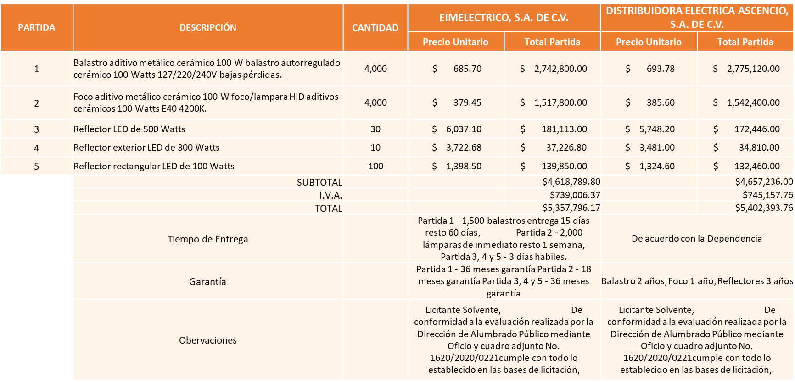

Responsable de la evaluación de las proposiciones:

Nombre | Cargo
C. Víctor Manuel Jiménez Sánchez | Director de Alumbrado Público.

Mediante oficio de análisis técnico número 1620/2020/0221

De conformidad con los criterios establecidos en bases, al ofertar en mejores condiciones se pone a consideración por parte del área requirente la adjudicación a favor de:

EIMELECTRICO, S.A. DE C.V.
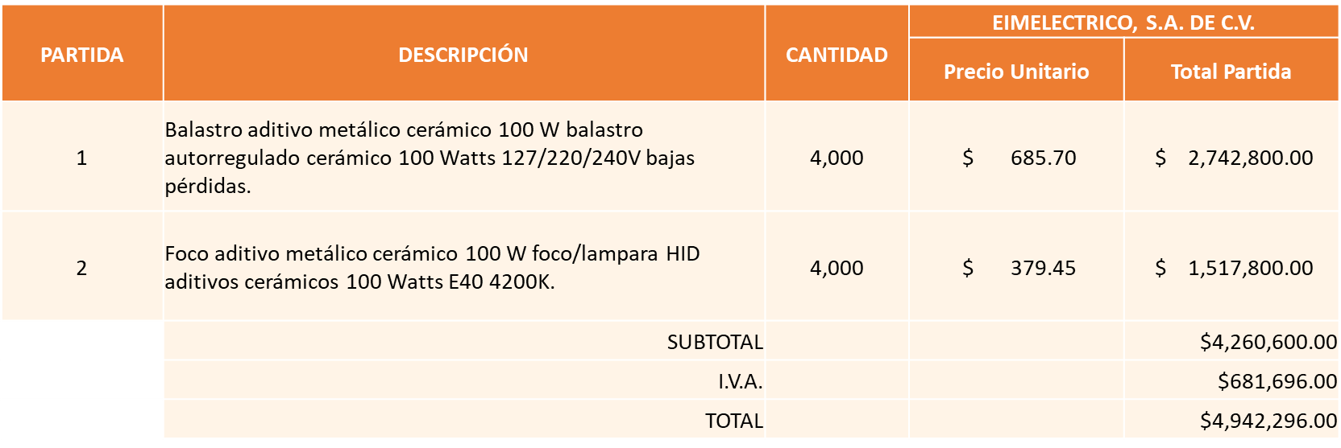
DISTRIBUIDORA ELECTRICA ASCENCIO, S.A. DE C.V.

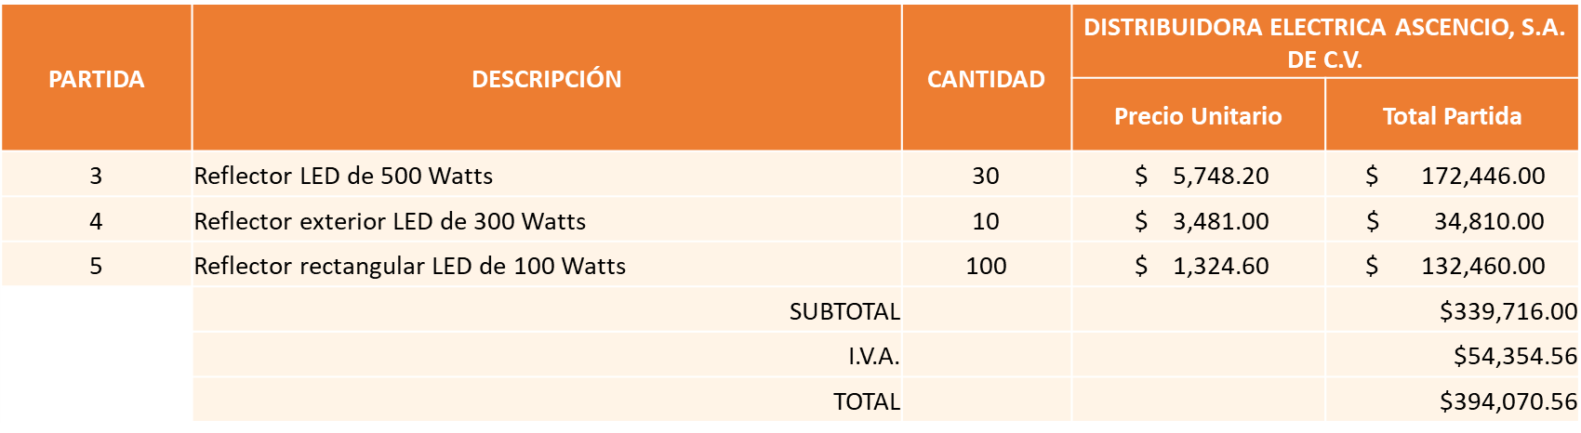

Nota: Se adjudica a los licitantes que cumplieron técnicamente y presentaron el precio más bajo.

La convocante tendrá 10 días hábiles para emitir la orden de compra / pedido posterior a la emisión del fallo.
El proveedor adjudicado tendrá 5 días hábiles después de la notificación vía correo electrónico por parte de la convocante (por el personal autorizado para este fin) para la recepción firma y entrega de la orden de compra/pedido, previa entrega de garantía correspondiente.
Si el interesado no firma el contrato por causas imputables al mismo, la convocante podrá sin necesidad de un nuevo procedimiento, adjudicar el contrato al licitante que haya obtenido el segundo lugar, siempre que la diferencia en precio con respecto a la proposición inicialmente adjudicada no sea superior a un margen del diez por ciento.
El contrato deberá ser firmado por el representante legal que figure en el acta constitutiva de la empresa o en su defecto cualquier persona que cuente con poder notarial correspondiente.

El área requirente será la responsable de elaborar los trámites administrativos correspondientes para solicitar la elaboración del contrato así como el seguimiento del trámite de pago correspondiente.

Todo esto con fundamento en lo dispuesto por los artículos 107, 108, 113, 119 y demás relativos del Reglamento de Compras, Enajenaciones y Contratación de Servicios del Municipio de Zapopan, Jalisco.

El Lic. Edmundo Antonio Amutio Villa, representante suplente del Presidente del Comité de Adquisiciones, solicita a los Integrantes del Comité de Adquisiciones el uso de la voz, al C. Víctor Manuel Jiménez Sánchez, Director de Alumbrado Público.

Aprobado por unanimidad de votos por parte de los integrantes del Comité presentes.

El C. Víctor Manuel Jiménez Sánchez, Director de Alumbrado Público, dio contestación a las observaciones, realizadas por los Integrantes del Comité de Adquisiciones.

El Lic. Edmundo Antonio Amutio Villa, representante suplente del Presidente del Comité de Adquisiciones, comenta de conformidad con el artículo 24, fracción VII del Reglamento de Compras, Enajenaciones y Contratación de Servicios del Municipio de Zapopan, Jalisco, se somete a su resolución para su aprobación de fallo a favor de los proveedores Eimelectrico, S.A. de C.V. y Distribuidora Eléctrica Ascencio, S.A. de C.V., los que estén por la afirmativa, sírvanse manifestarlo levantando su mano.

Aprobado por Unanimidad de votos de los presentes.

- Presentación de ser el caso e informe de adjudicaciones directas y,

Incido A).-De acuerdo a lo establecido en el Reglamento de Compras, Enajenaciones y Contratación de Servicios del Municipio de Zapopan Jalisco, Artículo 99, Fracción I, se solicita la dictaminación y autorización de las adjudicaciones directas.

NÚMERO | REQUISICIÓN | AREA REQUIRENTE | MONTO TOTAL CON I.V.A. | PROVEEDOR | MOTIVO | VOTACIÓN PRESIDENTE
A1 Fracción III | 202000914 | Dirección de Innovación Gubernamental adscrita a la Coordinación General de Administración e Innovación Gubernamental | $23,080,405.82 | Hemac Teleinformatica S.A. de C.V. | Contratación de un servicio de mantenimiento de cámaras de videovigilancia por motivos de seguridad pública y en atención a los requerimientos del Centro de Comando, Control, Computo, Comunicación y Coordinación C5 Municipal, ya que la operatividad de estas cámaras resulta indispensable para garantizarla seguridad de la población, debido a que se trata de una empresa que cuenta con certificaciones en buenas prácticas y que tiene una amplia experiencia en servicios de instalación y mantenimiento preventivo y correctivo de sistemas de videovigilancia. | Solicito su autorización del punto A1, los que estén por la afirmativa sírvanse manifestándolo  levantando su mano. Aprobado por _____________ de votos
A2 Fracción I | 202000919 | Dirección de Innovación Gubernamental adscrita a la Coordinación General de Administración e Innovación Gubernamental | $494,081.12 | Cablevisión Red S.A. de C.V. | Servicio de acceso de internet de banda ancha asimétrico mediante cable modem por el mes de abril del 2020. Servicios de acceso de internet de líneas dedicadas L2L con fibra óptica desde Unidad Basílica a sitios varios por el periodo de abril del 2020. Servicio de acceso de internet dedicado fibra óptica en sitios varios, correspondiente del 1 al 30 de abril del 2020. | Solicito su autorización del punto A2, los que estén por la afirmativa sírvanse manifestándolo levantando su mano. Aprobado por _____________ de votos
A3 Fracción I | 202000918 | Dirección de Innovación Gubernamental adscrita a la Coordinación General de Administración e Innovación Gubernamental | $63,800.00 | Cablevisión Red S.A. de C.V. | Telefonía y enlaces cargo correspondiente a la renta de paquete de servicio telefónico convencional por el mes de abril del 2020, para varias dependencias del Municipio, del 1 al 30 de abril del 2020. | Solicito su autorización del punto A3, los que estén por la afirmativa sírvanse manifestándolo levantando su mano. Aprobado por _____________ de votos
A4 Fracción I | 202000882 | Dirección de Conservación de Inmuebles adscrita a la Coordinación General de Administración e Innovación Gubernamental | $1,097,805.19 | Jaime Lares Rangel | Arrendamiento de edificios del local E-48 ubicado en Plaza Concentro, ocupado por las oficinas de Reto Zapopan, por el periodo de enero a diciembre del 2020. | Solicito su autorización del punto A4, los que estén por la afirmativa sírvanse manifestándolo levantando su mano. Aprobado por _____________ de votos
A5 Fracción I | 202000920 | Coordinación Municipal de Protección Civil y Bomberos adscrita a la Secretaria del Ayuntamiento | $141,241.60 | Absten Diagnostik S.A. de C.V. | Accesorios para equipo médico, de la marca WEIMMANN, necesarios para cubrir las necesidades presentadas por la contingencia del COVID-19 derivado de la Declaratoria Municipal de Emergencia emitida el pasado 19 de marzo del 2020, Debido a que el proveedor es exclusivo de la marca. | Solicito su autorización del punto A5, los que estén por la afirmativa sírvanse manifestándolo levantando su mano. Aprobado por _____________ de votos
A6 Fracción I | 202000179 | Relaciones Publicas, Protocolo y Eventos adscrita a Jefatura de Gabinete | $630,794.00 | Espectáculos CGL S.A. de C.V. | Servicio integral para evento del Primer Informe de Gobierno Lic. Pablo Lemus 2018-2021, que se llevó a cabo el día 11 de septiembre 2019,en la Colmena Miramar, esta solicitud fue hecha con carácter de urgente ya que se autorizó el techo presupuestal días previos al evento, por lo que no se contó con el tiempo para su licitación. | Solicito su autorización del punto A6, los que estén por la afirmativa sírvanse manifestándolo levantando su mano. Aprobado por _____________ de votos

El Lic. Edmundo Antonio Amutio Villa, representante suplente del Presidente del Comité de Adquisiciones, solicita a los Integrantes del Comité de Adquisiciones el uso de la voz, a la Lic. Lorena Gómez Haro Planell, Directora de Relaciones Públicas, Eventos y Protocolo.

Aprobado por unanimidad de votos por parte de los integrantes del Comité presentes.

La Lic. Lorena Gómez Haro Planell, Directora de Relaciones Públicas, Eventos y Protocolo, dio contestación a las observaciones del asunto A6, realizadas por los Integrantes del Comité de Adquisiciones.

Los asuntos varios del cuadro, pertenece al inciso A, de la agenda de trabajo y fueron aprobadosde conformidad con el artículo 99 fracción I, del Reglamento de Compras, Enajenaciones y Contratación de Servicios del Municipio de Zapopan, Jalisco, por Unanimidad de votos por parte de los integrantes del Comité de Adquisiciones.

Inciso B).-De acuerdo a lo establecido en el Reglamento de Compras, Enajenaciones y Contratación de Servicios del Municipio de Zapopan Jalisco, Artículo 99, Fracción I y el Artículo 100, fracción I, se rinde informe.

NUMERO | REQUISICIÓN | AREA REQUIRENTE | MONTO TOTAL CON IVA | PROVEEDOR | MOTIVO
B1 Fracción IV | 202000785 | Dirección de Innovación Gubernamental adscrita a la Coordinación General de Administración e Innovación Gubernamental | $2,620,119.10 | Distribuidora Tecno Ofice S.A. de C.V. | Arrendamiento de equipo de impresión y copiado de páginas procesadas a color y en blanco y negro correspondientes a los meses de enero, febrero y estimados de marzo del 2020, para dar continuidad de la operatividad en las dependencias durante la temporada alta en la recaudación del impuesto predial 2020, auditorias y la contingencia de COVID-19.
B2 Fracción IV | 202000744 | Dirección de Parques y Jardines adscrita a la Coordinación General de Servicios Municipales | $25,520.00 | Ingeniería Metálica y Maquinaria Mexicana S.A. de C.V. | Instalación, reparación y mantenimiento de un tirón para un camión recolector de desechos, es necesario para poder colocarle luces de precaución, tirar de un remolque y mover maquinaria, entre ellas la destoconadora y el mini cargador, esto con la finalidad de atender con más agilidad las solicitudes ciudadanas, dar el mantenimiento adecuado y eficaz en las áreas verdes del Municipio de Zapopan.
B3 Fracción IV | 202000891 | Coordinación Municipal de Protección Civil y Bomberos adscrita a la Secretaria del Ayuntamiento | $298,499.99 | Proveedor de Insumos para la Construcción S.A. de C.V. | Hidrolavadoras con un motor de 190 cc y equipos de bomba de fumigación 20 litros a gasolina, debido a la urgente necesidad de contar con diversos insumos necesarios para cubrir la contingencia presentada e informada en la Declaratoria Municipal de Emergencia emitida el pasado 19 de marzo del 2020, en la cual se hace referencia a la emergencia mundial provocada por el virus del tipo coronavirus SARS-COV-2, que provoca la enfermedad infecciosa denominada COVID-19, el proveedor es quien ofrece un menor costo, menor tiempo de entrega y cuenta con la cantidad de los artículos solicitados, ya que debido a la contingencia resultan ser materiales bastante escasos y con precios bastante variables.
B4 Fracción IV | 202000894 | Coordinación Municipal de Protección Civil y Bomberos adscrita a la Secretaria del Ayuntamiento | $225,693.32 | Simple Green Ecología S.A. de C.V. | Desengrasante concentrado de uso industrial, no flamable, no arde, supresor de vapores, presentación de 55 galones y limpiador desinfectante de grado hospitalario, sin colorantes ni fragancias, presentación de 55 galones, debido a la urgente necesidad de contar con diversos insumos necesarios para cubrir la contingencia presentada e informada en la Declaratoria Municipal de Emergencia emitida el pasado 19 de marzo del 2020, en la cual se hace referencia a la emergencia mundial provocada por el virus del tipo coronavirus SARS-COV-2, que provoca la enfermedad infecciosa denominada COVID-19, el proveedor es quien ofrece un menor costo, menor tiempo de entrega y cuenta con la cantidad de los artículos solicitados, ya que debido a la contingencia resultan ser materiales bastante escasos y con precios bastante variables.
B5 Fracción IV | 202000896 | Coordinación Municipal de Protección Civil y Bomberos adscrita a la Secretaria del Ayuntamiento | $21,112.00 | María Cristina Olvera Rosas | Guantes de limpieza de látex y guantes de limpieza de mitrilo, debido a la urgente necesidad de contar con diversos insumos necesarios para cubrir la contingencia presentada e informada en la Declaratoria Municipal de Emergencia emitida el pasado 19 de marzo del 2020, en la cual se hace referencia a la emergencia mundial provocada por el virus del tipo coronavirus SARS-COV-2, que provoca la enfermedad infecciosa denominada COVID-19, el proveedor es quien ofrece un menor costo, menor tiempo de entrega y cuenta con la cantidad de los artículos solicitados, ya que debido a la contingencia resultan ser materiales bastante escasos y con precios bastante variables.
B6 Fracción IV | 202000893 | Coordinación Municipal de Protección Civil y Bomberos adscrita a la Secretaria del Ayuntamiento | $48,140.00 | Genéricos de Limpieza S. de R.L. de C.V. | Material de limpieza, necesario para cubrir las necesidades presentadas por la contingencia, presentada e informada en la Declaratoria Municipal de Emergencia emitida el pasado 19 de marzo del 2020, en la cual se hace referencia a la emergencia mundial provocada por el virus del tipo coronavirus SARS-COV-2, que provoca la enfermedad infecciosa denominada COVID-19, el proveedor es quien ofrece un menor costo, menor tiempo de entrega y cuenta con la cantidad de los artículos solicitados, ya que debido a la contingencia resultan ser materiales bastante escasos y con precios bastante variables.
B7 Fracción IV | 202000911 | Coordinación Municipal de Protección Civil y Bomberos adscrita a la Secretaria del Ayuntamiento | $810,248.40 | Conversiones Especiales S.A. de C.V. | Prendas de seguridad para cubrir las necesidades presentadas por la contingencia, presentada e informada en la Declaratoria Municipal de Emergencia emitida el pasado 19 de marzo del 2020, en la cual se hace referencia a la emergencia mundial provocada por el virus del tipo coronavirus SARS-COV-2, que provoca la enfermedad infecciosa denominada COVID-19, el proveedor es quien ofrece un menor costo, menor tiempo de entrega y cuenta con la cantidad de los artículos solicitados, ya que debido a la contingencia resultan ser materiales bastante escasos y con precios bastante variables.
B8 Fracción IV | 202000908 | Coordinación Municipal de Protección Civil y Bomberos adscrita a la Secretaria del Ayuntamiento | $1,952,233.60 | José Israel Ocampo Camacho | Prendas de seguridad, para cubrir las necesidades presentadas por la contingencia, presentada e informada en la Declaratoria Municipal de Emergencia emitida el pasado 19 de marzo del 2020, en la cual se hace referencia a la emergencia mundial provocada por el virus del tipo coronavirus SARS-COV-2, que provoca la enfermedad infecciosa denominada COVID-19, el proveedor es quien ofrece un menor costo, menor tiempo de entrega y cuenta con la cantidad de los artículos solicitados, ya que debido a la contingencia resultan ser materiales bastante escasos y con precios bastante variables.
B9 Fracción IV | 202000913 | Coordinación Municipal de Protección Civil y Bomberos adscrita a la Secretaria del Ayuntamiento | $672,336.00 | Conversiones Especiales S.A. de C.V. | Capsula de traslado para pacientes con sospecha de contagio de COVID-19, para cubrir las necesidades presentadas por la contingencia, presentada e informada en la Declaratoria Municipal de Emergencia emitida el pasado 19 de marzo del 2020, en la cual se hace referencia a la emergencia mundial provocada por el virus del tipo coronavirus SARS-COV-2, que provoca la enfermedad infecciosa denominada COVID-19, el proveedor es quien ofrece un menor costo, menor tiempo de entrega y cuenta con la cantidad de los artículos solicitados, ya que debido a la contingencia resultan ser materiales bastante escasos y con precios bastante variables.
B10 Fracción IV | 202000910 | Coordinación Municipal de Protección Civil y Bomberos adscrita a la Secretaria del Ayuntamiento | $1,696,500.00 | Francisco Javier González Castañeda | Overoles desechables, necesarios para cubrir las necesidades presentadas por la contingencia, presentada e informada en la Declaratoria Municipal de Emergencia emitida el pasado 19 de marzo del 2020, en la cual se hace referencia a la emergencia mundial provocada por el virus del tipo coronavirus SARS-COV-2, que provoca la enfermedad infecciosa denominada COVID-19, el proveedor es quien ofrece un menor costo, menor tiempo de entrega y cuenta con la cantidad de los artículos solicitados, ya que debido a la contingencia resultan ser materiales bastante escasos y con precios bastante variables.
B11 Fracción IV | 202000909 | Coordinación Municipal de Protección Civil y Bomberos adscrita a la Secretaria del Ayuntamiento | $343,812.40 | José Israel Ocampo Camacho | Cubrebocas y termómetros digitales, necesarios para cubrir las necesidades presentadas por la contingencia, presentada e informada en la Declaratoria Municipal de Emergencia emitida el pasado 19 de marzo del 2020, en la cual se hace referencia a la emergencia mundial provocada por el virus del tipo coronavirus SARS-COV-2, que provoca la enfermedad infecciosa denominada COVID-19, el proveedor es quien ofrece un menor costo, menor tiempo de entrega y cuenta con la cantidad de los artículos solicitados, ya que debido a la contingencia resultan ser materiales bastante escasos y con precios bastante variables.
B12 Fracción IV | 202000907 | Coordinación Municipal de Protección Civil y Bomberos adscrita a la Secretaria del Ayuntamiento | $55,506.00 | Conversiones Especiales S.A. de C.V. | Suministros médicos, cinta para proteger de filtración al interior del traje encapsulado, necesarios para cubrir las necesidades presentadas por la contingencia, presentada e informada en la Declaratoria Municipal de Emergencia emitida el pasado 19 de marzo del 2020, en la cual se hace referencia a la emergencia mundial provocada por el virus del tipo coronavirus SARS-COV-2, que provoca la enfermedad infecciosa denominada COVID-19, el proveedor es quien ofrece un menor costo, menor tiempo de entrega y cuenta con la cantidad de los artículos solicitados, ya que debido a la contingencia resultan ser materiales bastante escasos y con precios bastante variables.
B13 Fracción IV | 202000906 | Coordinación Municipal de Protección Civil y Bomberos adscrita a la Secretaria del Ayuntamiento | $171,100.00 | Just In Time Printing de México S.A. de C.V. | Careta protectora con impresión de diseño autorizado, necesarios para cubrir las necesidades presentadas por la contingencia, presentada e informada en la Declaratoria Municipal de Emergencia emitida el pasado 19 de marzo del 2020, en la cual se hace referencia a la emergencia mundial provocada por el virus del tipo coronavirus SARS-COV-2, que provoca la enfermedad infecciosa denominada COVID-19, el proveedor es quien ofrece un menor costo, menor tiempo de entrega y cuenta con la cantidad de los artículos solicitados, ya que debido a la contingencia resultan ser materiales bastante escasos y con precios bastante variables.
B14 Fracción IV | 202000902 | Coordinación Municipal de Protección Civil y Bomberos adscrita a la Secretaria del Ayuntamiento | $1,149,652.80 | José Israel Ocampo Camacho | Material de limpieza, necesarios para cubrir las necesidades presentadas por la contingencia, presentada e informada en la Declaratoria Municipal de Emergencia emitida el pasado 19 de marzo del 2020, en la cual se hace referencia a la emergencia mundial provocada por el virus del tipo coronavirus SARS-COV-2, que provoca la enfermedad infecciosa denominada COVID-19, el proveedor es quien ofrece un menor costo, menor tiempo de entrega y cuenta con la cantidad de los artículos solicitados, ya que debido a la contingencia resultan ser materiales bastante escasos y con precios bastante variables.
B15 Fracción IV | 202000800 | Coordinación de Análisis Estratégico y Comunicación adscrita a Jefatura de Gabinete | $1,499,999.99 | Mercantil Tanque S.A. de C.V. | Publicidad, diseño e impresión con instalación, (dípticos, volantes, carteles, lonas, banners, bastidores, viniles, estirenos entre otros) difusión de información por la contingencia del COVID-19.
B16 Fracción IV | 202000565 | Dirección de Turismo y Centro Histórico adscrito a la Coordinación General de Desarrollo Económico y Combate a la Desigualdad | $25,897.00 | María Natalia Diego Hernández | Festival Gastronómico Otoño 2019, 5 pérgolas de madera con cubierta de tela para comercios incluye conexión de luz, planta de luz durante 12 horas. Debido a que de último momento se inscribieron 5 comerciantes y fue necesario requerir 5 pérgolas para que se instalaran.

Los asuntos varios de este cuadro pertenecen al inciso B, y fueron informados a los integrantes del Comité de Adquisiciones presentes, de conformidad con el artículo 100 fracción I, del Reglamento de Compras, Enajenaciones y Contratación de Servicios del Municipio de Zapopan, Jalisco.

El C. Cristian Guillermo León Verduzco, Secretario Técnico, en uso de la voz, menciona se informa que mediante oficio no. 0600/010/2020, firmado por el Lic. Edmundo Antonio Amutio Villa, Coordinador General de Administración e Innovación Gubernamental, me instruyo, para llevar a cabo la elaboración de las Órdenes de Compra respectivas para cada una de las requisiciones y se hiciera la entrega de las mismas, llevando a cabo lo señalado en el artículo 61 y 63, del Reglamento, de la Coordinación Municipal de Protección Civil y Bomberos, lo anterior con el fin de que los proveedores estén en condiciones de hacer las entregas respectivas en tiempo y forma, para cubrir las necesidades por la contingencia COVID -19.

Los Integrantes del Comité se dan por enterados

- Presentación de Bases para su revisión y aprobación.

Bases de la requisición 202000691 de la Coordinación Municipal de Protección Civil y Bomberos, adscrito a la Secretaria del Ayuntamiento, donde solicitan prendas de seguridad (Botas, gantes y monjas) para los elementos operativos pertenecientes a la Coordinación Municipal de Protección Civil y Bomberos.

El Lic. Edmundo Antonio Amutio Villa, representante suplente del Presidente del Comité de Adquisiciones, solicita a los Integrantes del Comité de Adquisiciones el uso de la voz, al C. Rubén Flores García, adscrito a la Coordinación Municipal de Protección Civil y Bomberos.

Aprobado por unanimidad de votos por parte de los integrantes del Comité presentes.

El C. Rubén Flores García, adscrito a la Coordinación Municipal de Protección Civil y Bomberos, dio contestación a las observaciones, realizadas por los Integrantes del Comité de Adquisiciones.

El Lic. Edmundo Antonio Amutio Villa, representante suplente del Presidente de la Comité de Adquisiciones, comenta de conformidad con el artículo 24, fracción XII del Reglamento de Compras, Enajenaciones y Contratación de Servicios del Municipio de Zapopan Jalisco, se somete a su consideración para proponer y aprobar las bases de la requisición 202000691, con las cuales habrá de convocarse a licitación pública, los que estén por la afirmativa, sírvanse manifestarlo levantando su mano.

Aprobado por unanimidad de votos por parte de los integrantes del Comité presentes.

Bases de la requisición 202000623 de la Coordinación de Análisis Estratégico y Comunicación adscrita a Jefatura de Gabinete, donde solicitan servicio integral de producción y logística gráfica, de actividades e intervenciones.

Las presentes bases se presentarán en la próxima sesión, toda vez que no se encuentra presente personal del Área Requirente para contestar las observaciones de los integrantes del Comité.

Bases de la requisición 202000685 de la Dirección de Mejoramiento Urbano, adscrita a la Coordinación General de Servicios Municipales, donde solicitan la compra de refacciones para dar mantenimiento a las maquinas sopladoras, motosierra, pistola graco y pulverizadora graco de la Dirección de Mejoramiento Urbano.

El Lic. Edmundo Antonio Amutio Villa, representante suplente del Presidente del Comité de Adquisiciones, solicita a los Integrantes del Comité de Adquisiciones el uso de la voz, al Ing. Jesús Alexandro Félix Gastelum, Director de Mejoramiento Urbano.

Aprobado por unanimidad de votos por parte de los integrantes del Comité presentes.

El Ing. Jesús Alexandro Félix Gastelum, Director de Mejoramiento Urbano, dio contestación a las observaciones, realizadas por los Integrantes del Comité de Adquisiciones.

El Lic. Edmundo Antonio Amutio Villa, representante suplente del Presidente de la Comité de Adquisiciones, comenta de conformidad con el artículo 24, fracción XII del Reglamento de Compras, Enajenaciones y Contratación de Servicios del Municipio de Zapopan Jalisco, se somete a su consideración para proponer y aprobar las bases de la requisición 202000685, con las cuales habrá de convocarse a licitación pública, los que estén por la afirmativa, sírvanse manifestarlo levantando su mano.

Aprobado por unanimidad de votos por parte de los integrantes del Comité presentes.

Bases de la requisición 202000737 de la Dirección de Protección Animal adscrita a la Coordinación General de Gestión Integral de la Ciudad, donde solicitan alimento procesado para los animales que se reciben y están de resguardo de la U.M.A. villa fantasía, perros y gatos que se encuentran en resguardo temporal en el departamento de salud animal.

El Lic. Edmundo Antonio Amutio Villa, representante suplente del Presidente de la Comité de Adquisiciones, comenta de conformidad con el artículo 24, fracción XII del Reglamento de Compras, Enajenaciones y Contratación de Servicios del Municipio de Zapopan Jalisco, se somete a su consideración para proponer y aprobar las bases de la requisición 202000737, con las cuales habrá de convocarse a licitación pública, los que estén por la afirmativa, sírvanse manifestarlo levantando su mano.

Aprobado por unanimidad de votos por parte de los integrantes del Comité presentes.

Bases de la requisición 202000723 de la Dirección de Protección Animal, adscrita a la Coordinación General de Gestión Integral de la Ciudad, donde solicitan productos alimenticios para alimentar a los animales que se reciben y están en resguardo de la U.M.A. villa fantasía.

El Lic. Edmundo Antonio Amutio Villa, representante suplente del Presidente del Comité de Adquisiciones, solicita a los Integrantes del Comité de Adquisiciones el uso de la voz, al M.V.Z. Iñigo Alejandro Mora Huerta, adscrito a la Dirección de Protección Animal.

Aprobado por unanimidad de votos por parte de los integrantes del Comité presentes.

El M.V.Z. Iñigo Alejandro Mora Huerta, adscrito a la Dirección de Protección Animal, dio contestación a las observaciones, realizadas por los Integrantes del Comité de Adquisiciones.

El Lic. Edmundo Antonio Amutio Villa, representante suplente del Presidente de la Comité de Adquisiciones, comenta de conformidad con el artículo 24, fracción XII del Reglamento de Compras, Enajenaciones y Contratación de Servicios del Municipio de Zapopan Jalisco, se somete a su consideración para proponer y aprobar las bases de la requisición 202000723, con las cuales habrá de convocarse a licitación pública, los que estén por la afirmativa, sírvanse manifestarlo levantando su mano.

Aprobado por unanimidad de votos por parte de los integrantes del Comité presentes.

Bases de la requisición 202000722 de la Dirección de Protección Animal, adscrita a la Coordinación General de Gestión Integral de la Ciudad, donde solicitan servicio de recolección de residuos biológicos infecciosos de los cadáveres de caminos y felinos que reciben y generan el departamento de guarda y custodia de la Dirección de Protección Animal.

El Lic. Edmundo Antonio Amutio Villa, representante suplente del Presidente del Comité de Adquisiciones, solicita a los Integrantes del Comité de Adquisiciones el uso de la voz, al M.V.Z. Iñigo Alejandro Mora Huerta, adscrito a la Dirección de Protección Animal.

Aprobado por unanimidad de votos por parte de los integrantes del Comité presentes.

El M.V.Z. Iñigo Alejandro Mora Huerta, adscrito a la Dirección de Protección Animal, dio contestación a las observaciones, realizadas por los Integrantes del Comité de Adquisiciones.

El Lic. Edmundo Antonio Amutio Villa, representante suplente del Presidente de la Comité de Adquisiciones, comenta de conformidad con el artículo 24, fracción XII del Reglamento de Compras, Enajenaciones y Contratación de Servicios del Municipio de Zapopan Jalisco, se somete a su consideración para proponer y aprobar las bases de la requisición 202000722, con las cuales habrá de convocarse a licitación pública, los que estén por la afirmativa, sírvanse manifestarlo levantando su mano.

Aprobado por unanimidad de votos por parte de los integrantes del Comité presentes.

Bases de la requisición 202000760 de la Dirección de Administración adscrita a la Coordinación General de Administración e Innovación Gubernamental, donde solicitan la compra vehículos sedan y camioneta tipo PICK-UP se deberá incluir los servicios de mantenimiento preventivo.

El Lic. Edmundo Antonio Amutio Villa, representante suplente del Presidente del Comité de Adquisiciones, solicita a los Integrantes del Comité de Adquisiciones el uso de la voz, al Lic. Francisco Javier Chávez Ramos, Director de Administración.

Aprobado por unanimidad de votos por parte de los integrantes del Comité presentes.

El Lic. Francisco Javier Chávez Ramos, Director de Administración, dio contestación a las observaciones, realizadas por los Integrantes del Comité de Adquisiciones.

El Lic. Edmundo Antonio Amutio Villa, representante suplente del Presidente de la Comité de Adquisiciones, comenta de conformidad con el artículo 24, fracción XII del Reglamento de Compras, Enajenaciones y Contratación de Servicios del Municipio de Zapopan Jalisco, se somete a su consideración para proponer y aprobar las bases de la requisición 202000760, con las cuales habrá de convocarse a licitación pública, los que estén por la afirmativa, sírvanse manifestarlo levantando su mano.

Aprobado por unanimidad de votos por parte de los integrantes del Comité presentes.

Bases de la requisición 202000655 de la Dirección de Conservación de Inmuebles, adscrita a la Coordinación General de Administración e Innovación Gubernamental, donde solicitan instalación de protectores para evitar daños en muros por golpes de sillas, sillones etc, en el edificio CISZ.

El Lic. Edmundo Antonio Amutio Villa, representante suplente del Presidente del Comité de Adquisiciones, solicita a los Integrantes del Comité de Adquisiciones el uso de la voz, al Ing. José Roberto Valdés Flores, Director de Conservación de Inmuebles.

Aprobado por unanimidad de votos por parte de los integrantes del Comité presentes.

El Ing. José Roberto Valdés Flores, Director de Conservación de Inmuebles, dio contestación a las observaciones, realizadas por los Integrantes del Comité de Adquisiciones.

El Lic. Edmundo Antonio Amutio Villa, representante suplente del Presidente de la Comité de Adquisiciones, comenta de conformidad con el artículo 24, fracción XII del Reglamento de Compras, Enajenaciones y Contratación de Servicios del Municipio de Zapopan Jalisco, se somete a su consideración para proponer y aprobar las bases de la requisición 202000655, con las cuales habrá de convocarse a licitación pública, los que estén por la afirmativa, sírvanse manifestarlo levantando su mano.

Aprobado por unanimidad de votos por parte de los integrantes del Comité presentes.

Bases de la requisición 202000917 de la Dirección de Administración adscrita a la Coordinación General de Administración e Innovación Gubernamental, donde solicitan Servicio de mantenimiento preventivo y/o correctivo de motores a diésel.

El Lic. Edmundo Antonio Amutio Villa, representante suplente del Presidente de la Comité de Adquisiciones, comenta de conformidad con el artículo 24, fracción XII del Reglamento de Compras, Enajenaciones y Contratación de Servicios del Municipio de Zapopan Jalisco, se somete a su consideración para proponer y aprobar las bases de la requisición 202000917, con las cuales habrá de convocarse a licitación pública, los que estén por la afirmativa, sírvanse manifestarlo levantando su mano.

Aprobado por unanimidad de votos por parte de los integrantes del Comité presentes.

El Lic. Edmundo Antonio Amutio Villa, representante del Presidente del Comité de Adquisiciones Municipales, comenta no habiendo más asuntos que tratar y visto lo anterior, se da por concluida la Novena Sesión Extraordinaria siendo las 14:00 horas del día 08 de abril de 2020, levantándose la presente acta para constancia y validez de los acuerdos que en ella se tomaron, la cual suscriben los que en ella intervinieron y los que así quisieron hacerlo de conformidad al artículo 26 fracción VII del Reglamento de Compras, Enajenaciones y Contratación de Servicios del Municipio de Zapopan, Jalisco y de conformidad con los artículos 23, 24 y 31 de la Ley de Compras Gubernamentales, Enajenaciones y Contratación de Servicios del Estado de Jalisco y sus Municipios, las consultas, asesorías, análisis, opinión, orientación y resoluciones, que sean emitidas por este Comité, son tomadas exclusivamente con la información, documentación y el dictamen técnico y administrativo que lo sustenten o fundamenten y que son presentados por los servidores públicos a quienes corresponda, por el área requirente y el área convocante, siendo estos los responsables de la revisión, acciones, faltas u omisiones en la información que sea puesta a consideración de este Comité.

Integrantes Vocales con voz y voto

Lic. Edmundo Antonio Amutio Villa.
Presidente del Comité de Adquisiciones Municipales
Representante Suplente

C. Bricio Baldemar Rivera Orozco
Consejo de Cámaras Industriales de Jalisco
Suplente

Sra. Lluvia Socorro Barrios Valdez
Representante del Consejo Mexicano de Comercio Exterior.
Suplente.

Integrantes Vocales Permanentes con voz

Mtro. Juan Carlos Razo Martínez
Contraloría Ciudadana
Suplente

Dr. José Antonio de la Torre Bravo
Regidor Representante de la Fracción del Partido Acción Nacional
Titular

Mtro. Abel Octavio Salgado Peña
Regidor Independiente.
Titular

Héctor Manuel Quintero Rosas
Representante del Partido Movimiento de Regeneración Nacional
Suplente.

Cristian Guillermo León Verduzco
Secretario Técnico y Ejecutivo del Comité de Adquisiciones.
Titular

